МИНИСТЕРСТВО НАУКИ И ВЫСШЕГО ОБРАЗОВАНИЯ РОССИЙСКОЙ ФЕДЕРАЦИИ
федеральное государственное автономное образовательное учреждение высшего образования
«САНКТ–ПЕТЕРБУРГСКИЙ ГОСУДАРСТВЕННЫЙ УНИВЕРСИТЕТ
АЭРОКОСМИЧЕСКОГО ПРИБОРОСТРОЕНИЯ»
ДОПУСТИТЬ К ЗАЩИТЕ

Заведующий кафедрой №31
д.т.н., проф. |  |  |  | В.Ф. Шишлаков
должность, уч. степень, звание |  | подпись, дата |  | инициалы, фамилия

БАКАЛАВРСКАЯ РАБОТА
на тему | Система управления бесколлекторного двигателя
с обратной связью по датчикам Холла

выполнена | Семеновым Александром Валерьевичем
фамилия, имя, отчество студента в творительном падеже

по направлению подготовки | 16.03.01 |  | Техническая физика
 | код |  | наименование направления
наименование направления
направленности | 01 |  | Физические методы контроля
 | код |  | наименование направленности
качества и диагностики
наименование направленности

Студент группы № | 3715 |  | 31.05.2021 |  | Семенов А. В.
 |  |  | подпись, дата |  | инициалы, фамилия
Руководитель
доц, к.т.н. |  | 31.05.2021 |  | Кипяткова И. С.
должность, уч. степень, звание |  | подпись, дата |  | инициалы, фамилия
Санкт-Петербург 2021

МИНИСТЕРСТВО НАУКИ И ВЫСШЕГО ОБРАЗОВАНИЯ РОССИЙСКОЙ ФЕДЕРАЦИИ
федеральное государственное автономное образовательное учреждение высшего образования
«САНКТ–ПЕТЕРБУРГСКИЙ ГОСУДАРСТВЕННЫЙ УНИВЕРСИТЕТ
АЭРОКОСМИЧЕСКОГО ПРИБОРОСТРОЕНИЯ»
УТВЕРЖДАЮ
Заведующий кафедрой №31
зав.каф., д.т.н., проф. |  | 08.04.2021 |  | В.Ф. Шишлаков
должность, уч. степень, звание |  | подпись, дата |  | инициалы, фамилия
ЗАДАНИЕ НА ВЫПОЛНЕНИЕ БАКАЛАВРСКОЙ РАБОТЫ
студенту группы | 3715 |  | Семенову Александру Валерьевичу
 | номер |  | фамилия, имя, отчество

на тему | Система управления бесколлекторного двигателя с обратной связью по датчикам
Холла

утвержденную приказом ГУАП от | 07.04.2021 | № | 07-373/21

Цель работы: | Разработка системы управления двумя бесколлекторными двигателями c
обратной связью по датчикам холла, имеющей интерфейсы управления CAN и USB.

Задачи, подлежащие решению: | Анализ готовых систем и схемотехнических решений в
исследуемой области. Разработка структуры и схемотехники модуля управления двумя
бесколлекторными электродвигателями. Разработка печатной платы модуля. Практическая реализация системы. Первичные испытания и отладка системы

Содержание работы (основные разделы): | 1) Введение. 2) Постановка технического
задания. 3) Анализ готовых систем и схемотехнических решений. 4) Разработка структуры.
5) Разработка принципиальной схемы. 6) Разработка печатной платы. 7) Реализация и
испытания системы 8) Заключение.

Срок сдачи работы « | 31 | » | мая | 20 | 21
Руководитель
доц.,к.т.н. |  | 08.04.2021 |  | И.С. Кипяткова
должность, уч. степень, звание |  | подпись, дата |  | инициалы, фамилия
Задание принял(а) к исполнению
студент группы № | 3715 |  | 08.04.2021 |  | А.В. Семенов
 |  |  | подпись, дата |  | инициалы, фамилия

Содержание
Введение 4
1 Постановка технического задания 11
2 Анализ применяемых схемотехнических решений 12
3 Разработка структурной схемы модуля 18
4 Разработка принципиальной схемы 20
5 Разработка печатной платы модуля 36
6 Реализация и испытания системы 45
ЗАКЛЮЧЕНИЕ 48
СПИСОК ИСПОЛЬЗОВАННЫХ ИСТОЧНИКОВ 49
ПРИЛОЖЕНИЕ А 52

Введение
Бесколлекторный двигатель постоянного тока – это электродвигатель, в котором напряжение питания обмотки якоря формируется силовым полупроводниковым коммутатором, управляемым сигналами датчиков положения ротора. Применяемая коммутационная схема работает подобно коллекторному узлу в двигателях постоянного тока, однако требует электронного аналога коллекторного узла [1]. Одной из особенностей бесколлекторных двигателей постоянного тока является самосинхронизация с помощью датчиков положения ротора, ввиду чего частота вращения магнитного поля всегда пропорциональна частоте вращения ротора. Благодаря отсутствию коллекторного узла бесколлекторный двигатель постоянного тока имеет высокую надежность, большое отношение момента к массе [2].
Бесколлекторный двигатель постоянного тока совмещает следующие преимущества коллекторного двигателя постоянного тока и синхронного двигателя с возбуждением от постоянных магнитов (см. таблицу 1, где сведены преимущества и недостатки коллекторного, синхронного и асинхронного двигателей [2]):
- отсутствие скользящих электрических контактов, ввиду чего выше надежность и долговечность;
- гладкие механические и регулировочные характеристики, простота управления по моменту и скорости;
- высокая кратность пускового момента, малая механическая постоянная времени, при линеаризации механической характеристики и отсутствии нагрузки динамика по угловой скорости эквивалента инерционному звену первого порядка;
- более высокие энергетические показатели относительно двигателей постоянного тока благодаря применению современных постоянных магнитов;
- улучшенные условия теплоотвода;
- высокие удельные показатели по развиваемому длительному моменту на единицу массы двигателя.
Таблица 1 – Преимущества и недостатки некоторых типов электродвигателей
Тип двигателя | Преимущества | Недостатки
Коллекторный двигатель постоянного тока с постоянными магнитами | Хорошая управляемость.  Линейность механической и регулировочной характеристики.  Большая кратность пускового момента.  Отсутствие потерь на возбуждение. | Наличие механического коллектора и щеток, снижающих надежность и долговечность.  Невозможность работать в агрессивных и взрывоопасных средах без дополнительных устройств герметизации.  Затрудненный теплоотвод при естественном охлаждении.
Асинхронный двигатель с к.з. ротором | Отсутствие скользящих контактов и высокая надежность.  Простота конструкции.  Относительно невысокая стоимость.  Удовлетворительные условия теплоотвода. | Низкая кратность пускового момента на естественной характеристике.  Сложная система управления скоростью, обеспечивающая хорошую динамику в сочетании с глубоким диапазоном регулирования.  Дополнительные потери на создание потока.
Синхронный двигатель с возбуждением от постоянных магнитов | Отсутствие скользящих контактов и высокая надежность.  Отсутствие потерь на возбуждение.  Улучшенные условия теплоотвода. | Невозможность прямого пуска.  Ограниченные возможности регулирования скорости без внесения конструктивных изменений.  Повышенная стоимость по сравнению с асинхронным двигателем.

Также достоинствами бесколлекторного двигателя постоянного тока является следующее [3]:
- верхняя граница диапазона частоты вращения может быть выше из-за отсутствия щеточно-коллекторного узла;
- двигатель способен работать в агрессивных средах;
- диапазон мощностей составляет от долей ватта до десятков мегаватт, а скорости – от единиц до 150 000 об/мин;
Область применения бесколлекторного двигателя широка, в частности – их используют для создания систем электроприводов в устройствах автоматики, транспортных средствах, робототехнике, в промышленном оборудовании.
Относительно синхронных электроприводов, которые питаются от независимо управляемого преобразователя частоты, бесколлекторного двигателя имеют следующие преимущества [3]:
- автокоммутация, благодаря которой снижаются качания машины вне зависимости от толчков нагрузки и частоты вращения.
- отсутствие выпадения двигателя из синхронизма;
- существует возможность получить повышенный момент при пуске;
- коммутация работает с cosφ = 1;
- достаточно менять только выходное напряжение, подаваемое на обмотки, т.к. из-за свойства автокоммутации двигателя необходимое значение выходной частоты обеспечивается им же самим.
Конструкция бесколлекторного электродвигателя состоит из статора с обмотками на его зубцах и ротора, на котором размещаются постоянные магниты. На рисунке 1 приведен пример конструкции бесколлекторного двигателя. Обмотка на зубцах статора (1) представляет собой секции, составляющие замкнутую цепь. Ротор (2) с постоянными магнитами (3) выполняется в двух вариантах – внешний (показан на рисунке 1), магниты которого расположены вокруг неподвижного статора, и внутренний (inrunner), где магниты ротора располагаются внутри статора. Конструктивное отличие бесколлекторных двигателей с внутренним ротором позволяет применять статор с дополнительными крепежами в качестве корпуса изделия [4]. Между зубцами статора (1) и ротором (2) присутствует воздушный зазор (4).
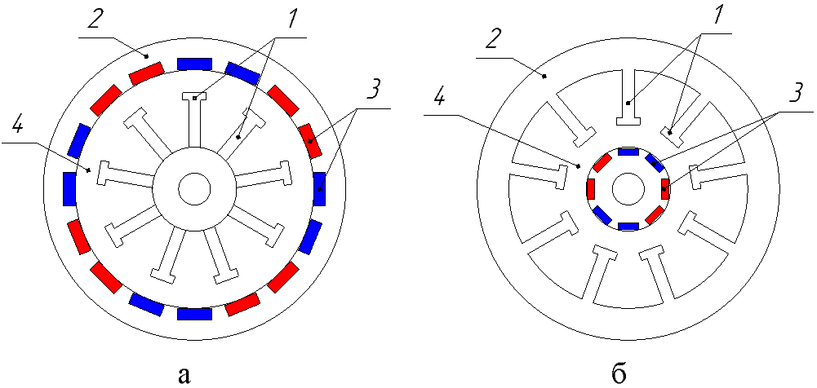
Рисунок 1 – Конструкция бесколлекторного двигателя: (а) с внешним ротором; (б) с внутренним ротором
Ротор имеет четное число полюсов, которые устанавливаются с чередованием полярности, при этом несколько магнитов могут образовывать один полюс, т.е. равное количественное соотношение между магнитами и полюсами может отсутствовать. В настоящее время получили широкое распространение магниты из сплавов редкоземельных элементов, так как они позволяют получить высокий уровень магнитной индукции и уменьшить размер ротора [3].
Принципиальное отличие конструкций бесколлекторных двигателей с датчиком положения ротора и без них отсутствует, за исключением наличия самих датчиков. В качестве датчиков положения ротора используются следующие аналоговые датчики: вращающиеся трансформаторы, индуктосины, редуктосины. Коммутаторы с обозначенными датчиками сложные [3], ввиду чего они нашли применение в системах с повышенными требованиями к пульсациям электромагнитного момента при низких скоростях вращения. Также применяются параметрические датчики положения ротора, которые изменяют свое состояние дискретно, фиксируя при этом конечное число положений ротора, равное числу силовых ключей коммутатора. Подобные датчики положения ротора основываются на индуктивном и фотоэлектрическом эффектах, оптическом и емкостном принципе, на эффекте Холла [5]. Более распространенное применение получили датчики на основе эффекта Холла и фотоэлектрические датчики, поскольку они имеют незначительную инерционность (практически отсутствует), а также позволяют избавиться от запаздывания в канале обратной связи по положению ротора [3]. Датчик положения ротора может передавать информацию о положении ротора следующими видами энергии: магнитного или электрического поля, радиоактивного излучения, лучевой энергией света и т.д. По типу чувствительного элемента различают индуктивные, емкостные, гальваномагнитные элементы и фотоэлементы.
Датчики устанавливают так, чтобы магниты ротора воздействовали на датчик положения ротора, при этом угол между датчиками должен составлять 120 электрических градусов, т.е. если, например, ротор четырехполюсный, то на один его полный оборот потребуется два электрических оборота (на один такой оборот приходится 180 физических градусов поворота ротора), тогда для трехфазного двигателя угол между датчиками будет соответствовать 60 градусам. Датчик положения ротора можно располагать как внутри электродвигателя, так и снаружи. Угловой размер сигнального сектора на статоре в градусах определяется по следующей формуле:
, (1)
где ρ_{п} – число пар полюсов, m – число секций (фаз) обмотки.
Общий вид системы управления бесколлекторного двигателя показан на рисунке 2. Существует множество различных аппаратных средств, применяемых для реализации системы: микроконтроллеры в качестве цифрового вычислительного устройства и регулятора, аналоговые регуляторы, драйверы силовых ключей и сами силовые ключи, выступающие в качестве преобразовательного устройства, на выходе которого образуется сигнал достаточной мощности и уровня напряжения для обеспечения вращения ротора электродвигателя.
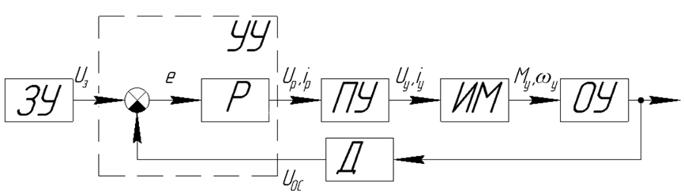Рисунок 2 – Структурная схема системы управления бесколлекторным двигателем, где ЗУ – задающее устройство, Р – регулятор, УУ – устройство управления, ПУ – преобразовательное устройство, ИМ – исполнительный механизм, ОУ – объект управления, Д – датчик в обратной связи
Система управления бесколлекторным двигателем создается для следующих целей [3]:
– изменения и управления частотой вращения;
– пуска и останова двигателя;
– реверсирования вращения;
– изменения вида электромеханической характеристики.
Скоростью вращения ротора бесколлекторного двигателя так же, как и в двигателе постоянного тока, можно управлять с помощью изменения напряжения питания, посредством так называемого амплитудного управления. В таком случае механические характеристики электродвигателя будут смещаться параллельно в соответствии с различными уровнями напряжения, регулировочные характеристики при этом являются линейными. Данный тип управления используется сравнительно редко, поскольку требует регулируемого источника напряжения [3]. На настоящий момент широко используются импульсные способы управления скоростью вращения бесколлекторным двигателем постоянного тока [3]: широтно-импульсный с однополярной и с двуполярной модуляцией.
Общий принцип работы подобных систем следующий: с регулятора поступает сигнал управления на преобразовательное устройство, которое на основе напряжения источника питания производит усиление мощности сигнала и подается на обмотку электродвигателя. Далее механический момент на валу двигателя преобразуется с помощью редуктора, при необходимости изменяется вид движения (например, линейное). Датчик положения ротора связан с выходным ротором электродвигателя для коммутации обмоток. Также в замкнутых системах присутствует датчик для определения регулируемой величины, участвуя в отрицательной обратной связи и вычислении ошибки регулирования в устройстве управления.
Цель ВКР – разработка системы управления двумя бесколлекторными двигателями с обратной связью по датчикам холла, имеющей интерфейсы управления CAN и USB.
Для достижения поставленной цели необходимо выполнить следующие задачи:
- анализ готовых систем и схемотехнических решений в исследуемой области;
- разработка структуры и схемотехники модуля управления двумя бесколлекторными электродвигателями;
- разработка печатной платы;
- практическая реализация системы;
- первичные испытания и отладка системы.

1 Постановка технического задания
Требуется разработать модуль для управления двумя бесколлекторными двигателями постоянного тока, удовлетворяющий следующим требованиям:
- максимальное напряжение питания – 50 В;
- номинальное входное напряжение – 36 В;
- номинальный ток нагрузки двигателей не менее – 10 А;
- максимальный ток нагрузки двигателей – 15 А;
- геометрические размеры системы – не более 200x200x100 мм;
- управление модулем должно осуществляться по интерфейсам передачи данных CAN и USB;
- система должна иметь датчики тока для каждого двигателя и измерение питающего напряжения для анализа потребляемой мощности;
- обратная связь с двигателем должна осуществляться посредством приема сигналов с датчиков Холла.

2 Анализ применяемых схемотехнических решений
На данный момент на рынке имеется несколько готовых модулей для управления бесколлекторным двигателем. Рассмотрим печатные платы, выпускаемые КНР, основанные на микросхеме JY01. Согласно технической документации, у микросхемы есть возможности управления с использованием датчиков Холла, так и без. Микросхема может анализировать перегрузку, при наличии внешнего датчика тока и защитить систему управления. На микросхему могут быть поданы сигналы о выборе направления и скорости вращения двигателя. На микросхеме невозможно выполнять сложные вычисления относительно положения ротора. Управление двигателем выполняется поочередной подачей сигналов на переключение драйверов коммутации фаз. Микросхема имеет один сигнальный вывод для обратной связи с пользователем, который сообщает о скорости вращения двигателя.
Рассмотрим системы, использующие микросхемы JY01. Выпускается несколько видов плат, с обратной связью в виде датчиков Холла и без. На платах без датчиков Холла управление и корректировки производятся с помощью обнаружения противодействующей ЭДС, возникаемой на неиспользуемой обмотке, реализуемой на микросхеме LM229. Для управления переключения напряжения на обмотках применяется микросхема IR2101, которая сейчас не производится. Структурная схема печатных плат систем представлена на рисунках 3 и 4 [6].
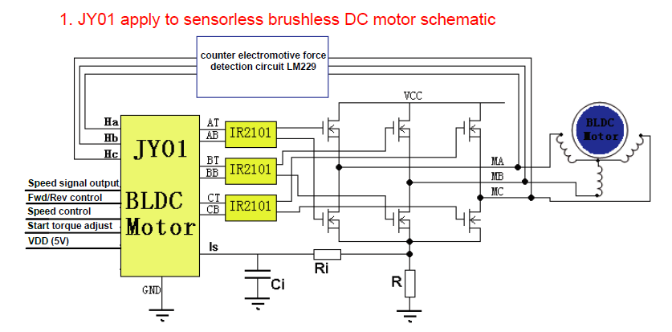Рисунок 3 – Структурная схема систем JYQD без датчиков Холла
Поскольку в системе, представленной на рисунке выше, нет обратной связи посредством получения информации с датчиков Холла, качество управления двигателем будет неудовлетворительным, что недопустимо в системе, которая разрабатывается в данной работе.
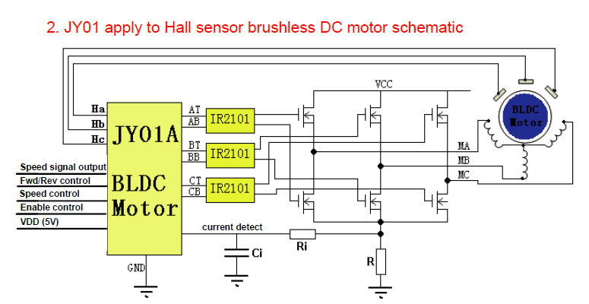
Рисунок 4 – Структурная схема систем JYQD с обратной связью по датчикам Холла
Проанализировав состав и инженерные решения по производству представленных печатных плат, можно прийти к выводу, что они не подходят по условиям постановки задачи, а именно: отсутствует управление по интерфейсам CAN и USB, а переключение направления и скорости вращения требуют внешнюю систему управления. Преимуществом данной системы являются габаритные размеры (63 x 43 x 17 мм), однако радиатора, к которому требуется крепить ключи для охлаждения в комплекте не идет. Внешний вид печатной платы системы представлен на рисунке 5.
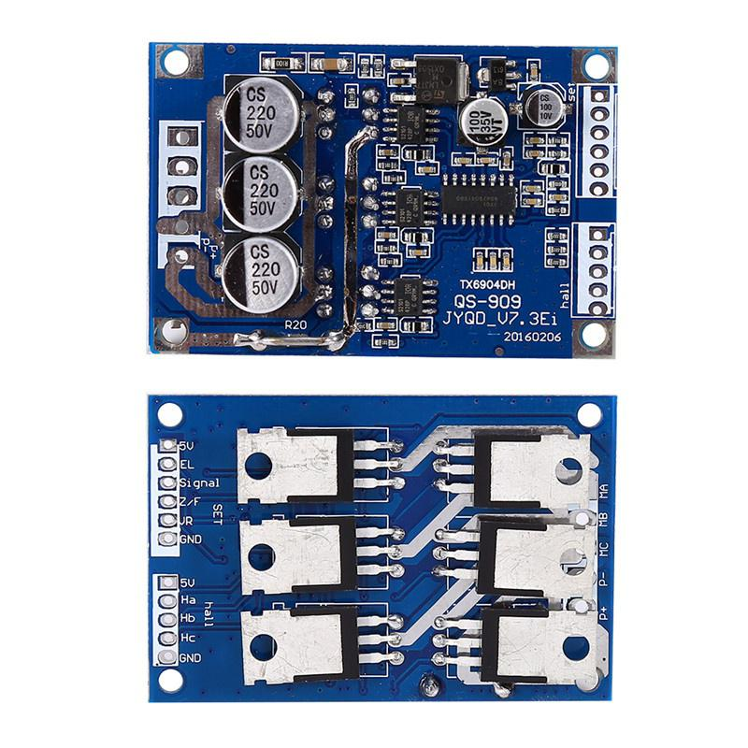
Рисунок 5 – Внешний вид системы печатной платы JYQD-V6.3E1
На рынке в России можно приобрести систему управления бесколлекторным электродвигателем SC-25R от компании «Сервосила». Данная система имеет интерфейсы CAN, USB, а также наличие разъемов для датчиков обратной связи. Так же предусмотрено обновление программного кода для управления через интерфейс RS-232. В данной системе реализованы режимы управления, поддерживающие динамическую устойчивость и оптимизация для достижения большого момента или скорости вращения вала, а также оптимизация энергопотребления. В комплект поставки системы входит программное обеспечение, которое позволяет отлаживать работу подключенного электродвигателя. Максимальный ток, проходящий через фазу, достигает 25А при наличии радиатора, а максимальное напряжение для питания системы 60В. Внешний вид системы представлен на рисунке 6 [7].
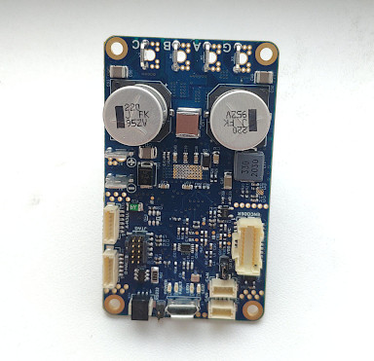
Рисунок 6 – Внешний вид системы SC-25R
Данная система подходит под требования, поставленные техническим заданием, только в том случае, если приобрести две такие системы и объединить их между собой с помощью интерфейса передачи данных CAN, однако ее применение не целесообразно по причине высокой стоимости (28800 рублей), что мотивирует к проектированию своей системы.
Существуют микросхемы, предназначенные для управления бесколлекторными двигателями. Это может быть, как комбинация микроконтроллера и драйвера, так и отдельно драйвер. Ниже приведен анализ популярных микросхем, которые применяются для некоторых целей, поставленных техническим заданием.
Микросхема STSPIN32F0 имеет 16 каналов базовых каналов, которые могут подавать высокий или низкий уровень напряжения, 5 каналов ШИМ и 12 каналов встроенного АЦП. На основе данного микроконтроллера реализуема система управления по USB. Микроконтроллер имеет встроенный преобразователь на напряжение 3,3В и 12В для питания микроконтроллера. На данном микроконтроллере нельзя реализовать передачу данных по интерфейсу CAN, что не соответствует заданному техническому заданию. Данный микроконтроллер обладает высокой стоимостью (800 рублей), что отрицательно сказывается при выборе применения его в разработках. Так же, как и с A4915 понадобится две таких микросхемы и дополнительный микроконтроллер, который будет обрабатывать показания с микросхем и посылать данные по интерфейсам передачи, что экономически не целесообразно в разработках системы управления двумя бесколлекторными двигателями [8]. Микросхема Allegro A4915 является драйвером для 6 полевых ключей и разработана для управления бесколлекторными двигателями. Данная микросхема позволяет управлять скоростью вращения двигателя, менять направление вращения и реализовывать динамическое торможение. У данной микросхемы есть возможность спящего режима с низким током потребления (1 мкА). Однако данная микросхема не поддерживает никаких интерфейсов передачи данных, что подразумевает наличие дополнительного микроконтроллера для реализации этих интерфейсов и управления самой микросхемой. Кроме того, способы управления не могут быть изменены пользователем. Функциональная диаграмма микросхемы приведена на рисунке 7 [9].
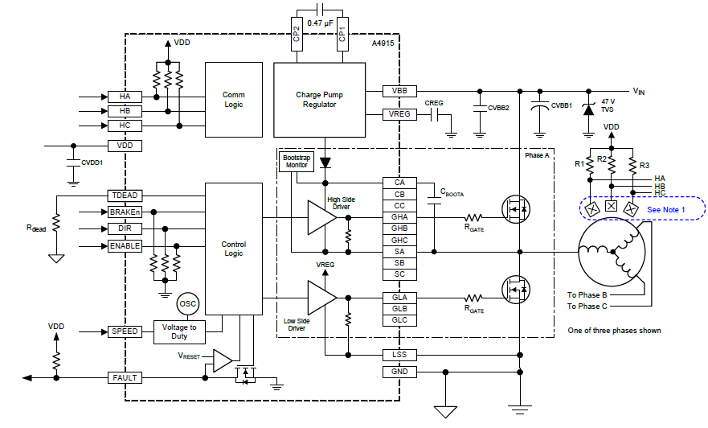
Рисунок 7 – Функциональная диаграмма микросхемы A4915
На функциональной диаграмме можно обратить внимание, что драйвер не имеет внутренних ключей, что подразумевает их проектирование в системе. Микросхема может удовлетворить задачам, поставленным техническим заданием, при условии, что необходимо применять сразу 2 таких микросхемы, по одной на каждый двигатель, и является лучшим решением, по сравнению с STSPIN32F0, поскольку ее ценовая категория меньше (250 рублей), а алгоритмы управления просты и подразумевают всего 3 сигнала, отправляемые микроконтроллером.
Проведенный анализ показывает, что готовые модули и отдельные микросхемы не соответствуют поставленному техническому заданию. На рынке нет систем, поддерживающих заданные протоколы передачи данных (CAN и USB) для управления двумя двигателями. Модули JY-01, неактуальны в применении как самостоятельная система, а использование SC-25R экономически нецелесообразно и требует две такие системы в качестве реализации задач, поставленных техническим заданием. Таким образом, целесообразно принять решение о разработке собственной системы, основанной на микроконтроллере, поддерживающем выбранные передачи информации и способном посылать определенные команды для управления драйверами коммутации ключей.

3 Разработка структурной схемы модуля
Проектирование модуля управления бесколлекторными двигателями необходимо начать с разработки структурной схемы. Поскольку напряжение питание контроллеров меньше номинального входного, в системе понадобится преобразователь напряжения для уровня питания микроконтроллера. В системе должны быть предусмотрены датчики тока и напряжения. Датчик тока стоит по цепи питания каждого двигателя, таким образом, можно рассчитать потребляемую мощность каждого отдельного двигателя. Выходящие сигналы с датчиков имеют аналоговый вид [10], поэтому у микроконтроллера, обрабатывающего сигналы должно быть минимум 3 канала АЦП.
Поскольку не известно какие датчики Холла будут выбраны, можно заранее определиться с желаемым типом получаемого сигнала. Обычно в микроконтроллерах каналов АЦП меньше, чем цифровых, поэтому использование цифровых датчиков Холла более желательное, чем использование аналоговых. Также для драйверов, предназначенных для использования в системах управления бесколлекторными двигателями, которые используют датчики Холла для управления, также рекомендуют использовать датчики Холла с цифровым выходом, поэтому в дальнейшем будут выбраны те датчики Холла, которые передают сигналы в цифровом формате[9].
В системе должны быть реализованы протоколы передачи информации CAN и USB, поэтому желательно использовать микроконтроллер, который поддерживает аппаратную обработку этих протокол передачи информации.
На данном этапе разработки неизвестно, какой драйвер будет использован для управления транзисторами, поэтому невозможно предположить количество связей, которые будут необходимы для управления драйвером. При дальнейшей разработке требуется принять во внимание, что у микроконтроллера должны быть свободные пины, которые будут подключены к драйверу. Структурную схему можно представить на рисунке 8.
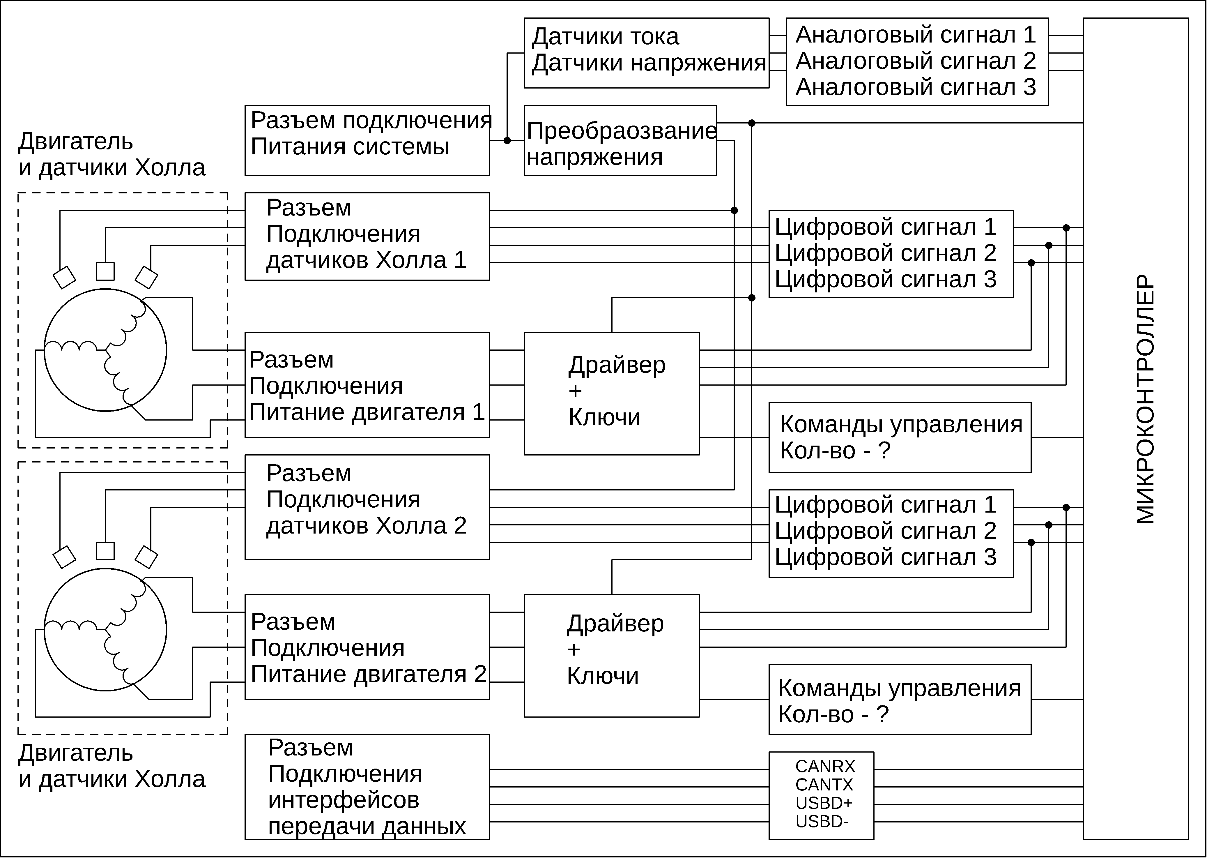
Рисунок 8 – Структурная схема системы управления
Приняв во внимание все вышесказанное, можно определиться с требованиями, которые необходимы для выбора микроконтроллера:
- 6 пинов для цифровых сигналов с датчиков Холла;
- 3 пина с АЦП для измерения потребления энергии системы;
- аппаратный CAN интерфейс;
- подержание интерфейса USB;
- запас свободных пинов для управления двумя драйверами.

4 Разработка принципиальной схемы
Для драйвера управления двигателем, исходя из вышеприведенного анализа можно выбрать микросхему A4915, поскольку она подходит под требования системы, при условии, что будет использоваться 2 таких микросхемы. Напряжение питание логики – 3,3 В, напряжение нагрузки до 50 В. Это подходит под ограничения питания для разрабатываемой системы. Так как алгоритм управления уже реализован, необходимо считывать показания с датчиков Холла управляющим микроконтроллером для того, чтобы вести подсчет количества оборотов и определения угла поворота вала двигателя. Схема подключения драйвера представлена на рисунке 9.
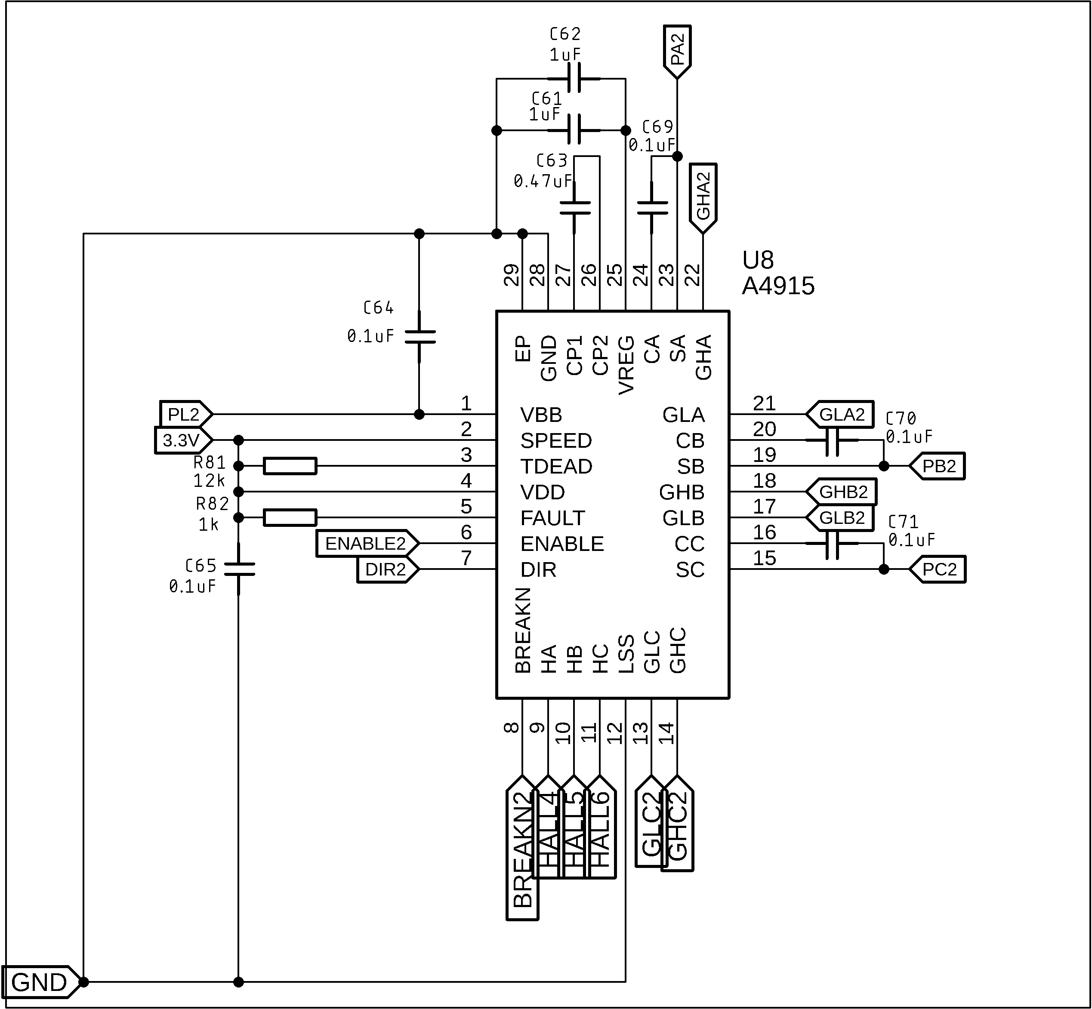
Рисунок 9 – Принципиальная схема включения драйвера
В качестве силовых ключей применяются STP65NF06, схема включения полумоста представлена на рисунке 10 [11].
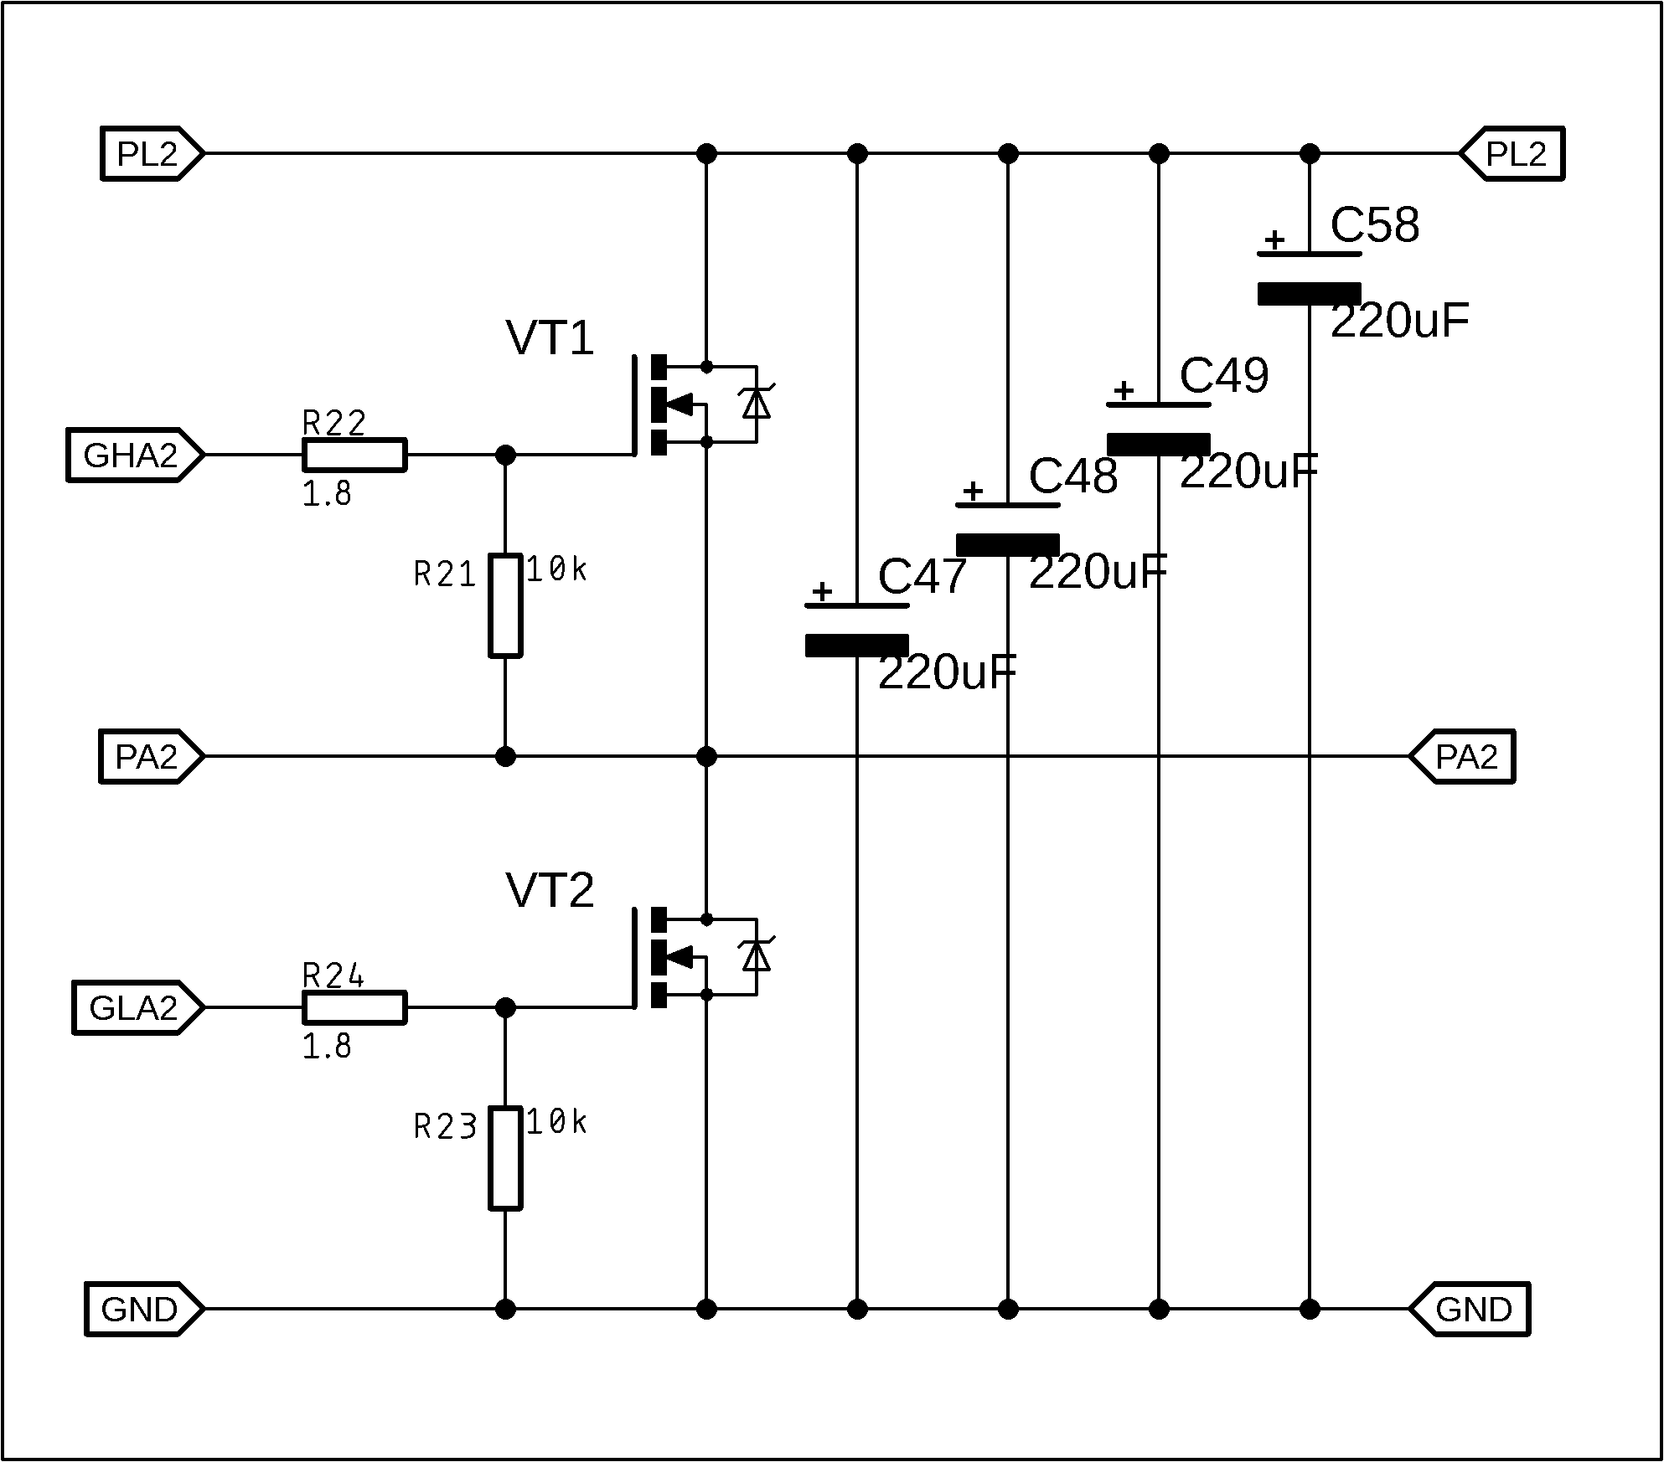
Рисунок 10 – Принципиальная схема включения транзисторов
Данные ключи удовлетворяют техническим требованиям, заданным в техническом задание, эксплуатационные параметры ключей представлены в таблице 2.
Таблица 2 – Эксплуатационные параметры транзистора STP65NF06
Напряжение Сток-Исток, В (Uout). | 36
Ток протекающий через Транзистор, А, (Iout). | 15
Резистор последовательный цепи затвора, Ом, (Rg). | 1,8
Резистор стоящий в цепи Затвор-Исток, Ом, (Rgs). | 10000
Напряжение заряда затвора, В, (Ug). | 8
Сопротивление перехода Сток-Исток в открытом состоянии, Ом, (Rdson). | 14 $×$ 10⁻³
Емкость Сток-Исток, Ф, (Cds). | 540$×$10⁻¹²
Емкость заряда транзистора, Ф, (Cg). | 7670$×$10⁻¹²
Частота открытия и закрытия транзистора, Гц, (Fpwm). | 20000
Время включения транзистора, С, (t_{вкл}). | 200$×$10⁻⁹
Время выключения транзистора, С, T_{выкл}. | 200$×$10⁻⁹
Следующим этапом проектирования является выбор микроконтроллера. ATMEGA328P – 8 битный микроконтроллер, с ПЗУ 32 Кбайт, имеет 6 каналов АЦП, 6 каналов ШИМ, 20 каналов общего назначения. У данного микроконтроллера нет аппаратной поддержки CAN или USB [12]. Это означает, что понадобится много места ПЗУ для оптимизации программ, которые будут удовлетворять заданным техническим заданием требованиям. Поскольку у данного микроконтроллера ее изначально мало, то всю ПЗУ будет занимать программный код, организовывающий протоколы передачи информации [13]. Это влечет за собой последствия неправильно управления и ограниченного функционала системы.
STM32F103C8T6 – 32 битный микроконтроллер, с флэш-памятью 128Кбайт, имеет 10 каналов АЦП, 16 каналов ШИМ и 37 каналов общего назначения. Данный микроконтроллер аппаратно поддерживает протоколы CAN и USB. Питание данного микроконтроллера 3,3 В, а максимальное потребление тока составляет 300 мА [14]. Однако, одновременно аппаратно использовать CAN и USB на данном контроллере не предоставляется возможным, но эта проблема решается использование трансивера USB-UART. Это возможно, поскольку данный микроконтроллер обладает тремя аппаратными интерфейсами UART. Пинов данного микроконтроллера хватает для управления всей системой, а также остается запас для организации внутренних интерфейсов в виде светодиодов и тактовой кнопки для отладки системы в момент проверки или ее интеграции. Схема подключения микроконтроллера представлена на рисунке 11.
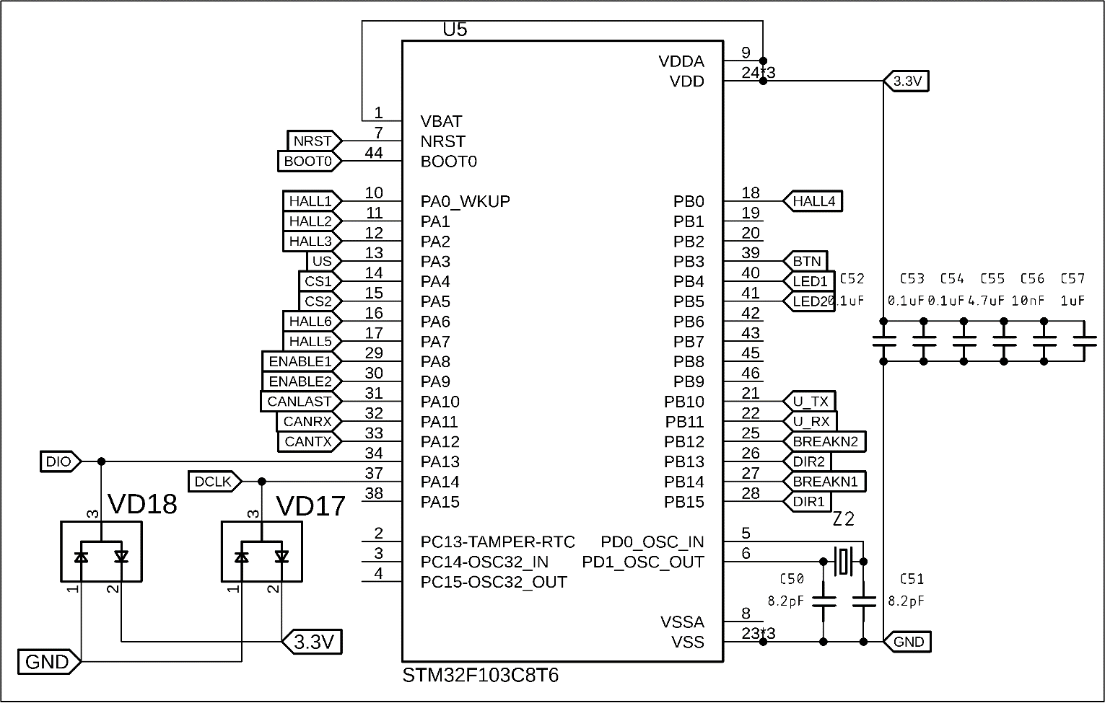
Рисунок 11 – Принципиальная схема включения микроконтроллера
Выбор микроконтроллера STM32F103C8T6 был сделан исходя из его возможностей, функционала, а также наличию аналогов, которые полностью могут его заменить. Исходя из выше перечисленного можно сделать вывод о том, что данный микроконтроллер в комбинации с внешними драйверами управления двигателем соответствует техническому заданию.
По питанию контроллера согласно технической документации необходимо ставить фильтрующие конденсаторы. К микроконтроллеру предусмотрено подключение внешнего кварцевого резонатора с частотой 8 МГц. Для улучшения защиты системы от статики по пинам подключения программатора для загрузки программы добавлены диоды NUP1301, которые защищают от статического напряжения. Для защиты от переполюсовки во время загрузки программы, по питанию программных выводов принято следующее инженерное решение, представленное на рисунке 12.
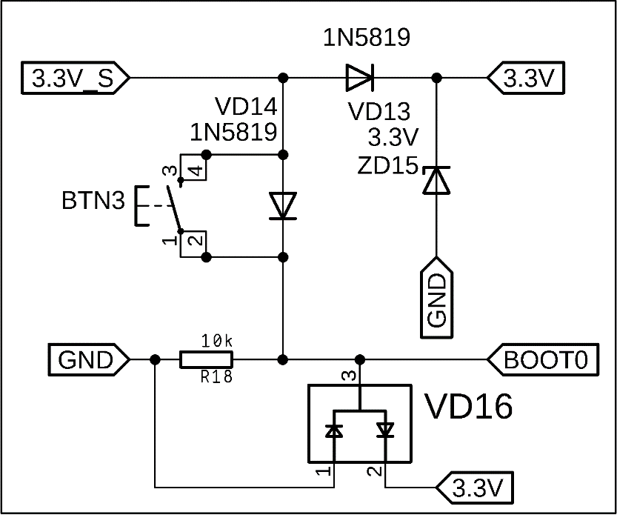
Рисунок 12 – Подключение питания контроллера при загрузке программы
При подаче питания в обратном направлении откроется диод VD3, который не позволит идти току в неправильном направлении. При подаче питания в правильном включении диод VD4 пропустит напряжение на пин микроконтроллера BOOT0, чтобы вывести микроконтроллер в состояние загрузки программы. В систему выборочно устанавливается либо кнопка BTN5, чтобы вручную подтягивать нужный пин вовремя прошивки, либо диод VD4. В состоянии отсутствия напряжения на пинах для загрузки программного кода пин BOOT0 подтянут через резистор R31 к общему проводу, что нужно для нормального функционирования контроллера в состоянии реализации программного кода. По пину BOOT0 так же предусмотрен диод NUP1301 для защиты от статического напряжения.
Предусмотрены сигнальные светодиоды и кнопка, которую можно использовать для отладки системы на этапе внедрения. На рисунке 13. представлена схема включения подключений кнопки и светодиодов.
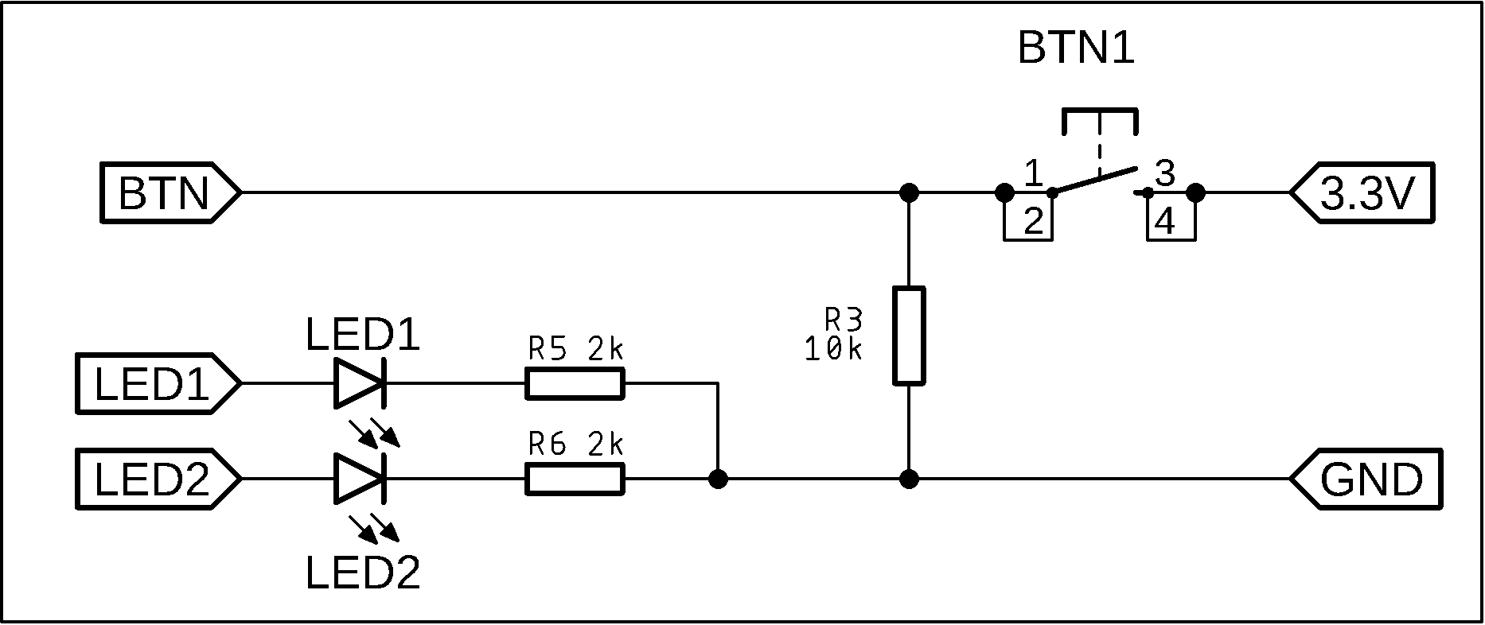
Рисунок 13 – Интерфейсные соединения системы
Для связи микроконтроллера с шиной данных CAN требуется приемо-передатчик физического уровня сети или иначе говоря, трансивер. Это необходимо для защиты микроконтроллера от избыточного напряжения на шине, в ином случае CAN-порт контроллера может выйти из строя, либо сам контроллер в целом.
Примером трансивера может служить SN65HVD255D. Напряжение питания данного передатчика – 3,3 В, скорость передачи данных – 10 Кб/С. Данный трансивер преобразует интерфейс CAN в интерфейс I2C [15]. У микроконтроллера есть поддержка интерфейсов I2C, но использование его для реализации CAN нерационально из-за низкой скорости передачи данных, особенно учитывая тот фактор, что у STM32F103C8T6 имеется аппаратная поддержка CAN.
Для реализации протокола CAN используем микросхему SN65HVD233. Напряжение питания данной микросхемы – 3,3 В. Данный трансивер имеет маленький корпус SO-8 и прост в применении, он не требует обширного множества внешних соединение с емкостными и резистивными компонентами. Скорость передачи данных трансивера составляет 1 Мб/с [16].
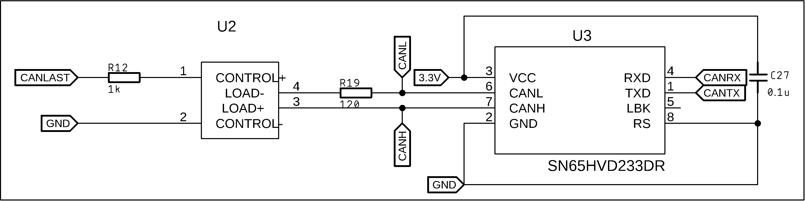
Рисунок 14 – Схема подключения CAN трансивера
На рисунке 14 представлена схема включения трансивера. По питанию микросхемы предусмотрен конденсатор на 0,1 мФ для фильтрации помех, которые могут возникнуть в цепи 3,3 В. Принято схемотехническое решение для использования твердотельного реле CPC1016N, который при подаче напряжения с пина микроконтроллера терминирует линию CAN через резистор 120 Ом, когда устройство последнее в линии. Схема включения линии CAN представлена на рисунке 15 [16].
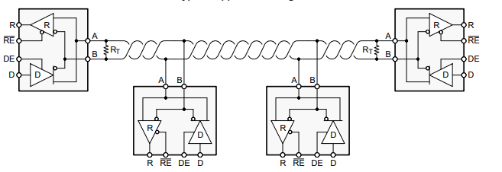
Рисунок 15 – Схема включения CAN шины
Терминация нужна для того, чтобы точно оценивать изменения дифференциального напряжения между линиями шины CAN. Чтобы передача данных осуществлялась без ошибок, резистор с номиналом 120 Ом должен быть установлен в начале и конце линии [17]. Ток потребления трансивера составляет 6 мА.
Для реализации протокола USB, как описывалось выше, необходимо использовать трансивер, преобразующий USB в протокол передачи данных UART. Имеется выбор между двумя популярными решениями – CH340 и CP2102. Обе микросхемы выполняют задачу преобразования данных. В приведённой ниже таблице 3 сравнены основные характеристики, влияющие на выбор [18, 19].
Таблица 3 – Сравнение характеристик CH340 и CP2102
Параметр | CH340 | CP2102
Нужен кварцевый резонатор | Да | Нет
Производитель | КНР | Silicon Labs
Цена | 150 Рублей | 280 Рублей
Скорость обмена данными | 50-1000 Кб/c | 1 МБ/c
Максимальный ток внутреннего стабилизатора | 75 мА | 150 мА
Корпус | SSOP-20 | QFN-28

Для реализации протокола USB и передачи данных микроконтроллера с ПК выбираем микросхему CP2102-GMR. Выбор основывается на надежности трансивера и авторитете производителя. Корпус у данного трансивера меньше, чем у аналога, а внутренний стабилизатор мощнее. Несмотря на то, что цена аналога меньше, в его цепях необходим кварцевый резонатор, который в совокупности с ценой самого трансивера будет иметь окончательную стоимость установки, соразмерную с трансивером с лучшими характеристиками. Схема подключения приведена на рисунке 16.
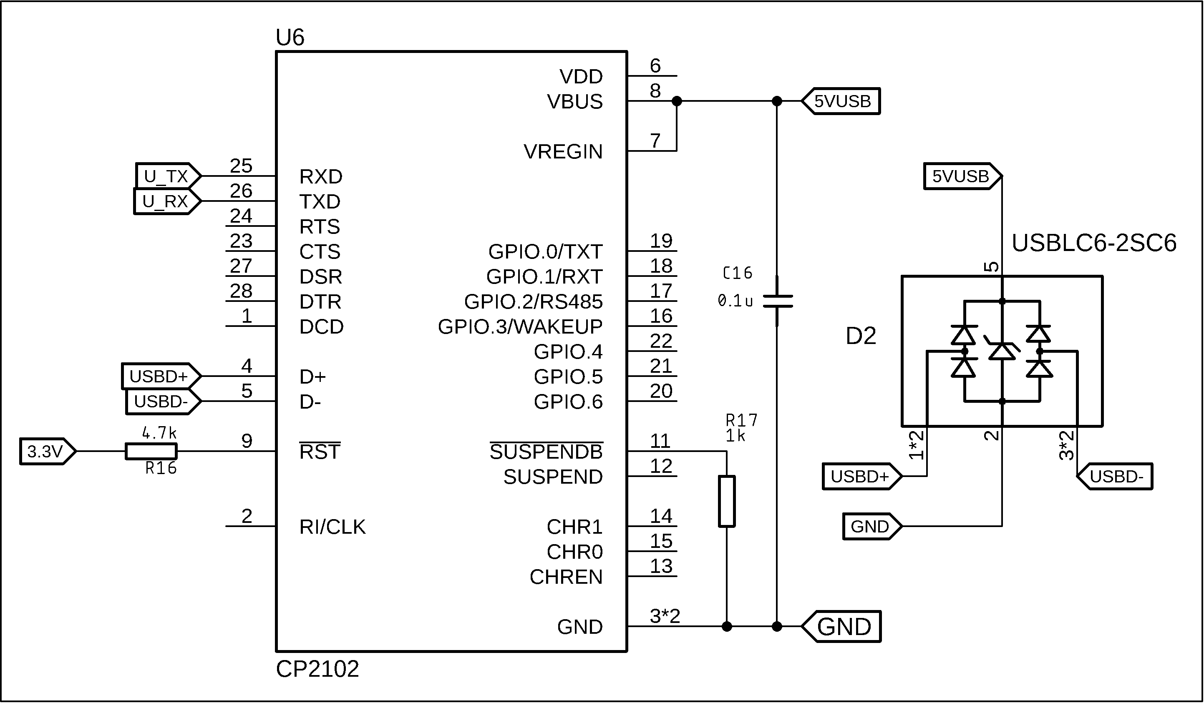
Рисунок 16 – Схема подключения трансивера USB
Приведем схему подключения трансивера USB. В целях оптимизации энергопотребления трансивер работает только тогда, когда подключен к разъему, его питание не подключено к источникам системы, т.к. у него есть внутренний стабилизатор [19].
К информационным линиям передачи данных USB подключена защитная диодная сборка USBLC-6, предназначенная для защиты от статического электричества.
В системе должны быть реализованы датчики измерения тока и напряжения. Датчик напряжения реализуется как делитель напряжения по входу питания системы. Для измерения тока используется монитор тока, поскольку измерение тока производится посредством измерения падения напряжения на шунте, микроконтроллер сам не сможет с помощью АЦП самостоятельно точно отслеживать небольшие изменения силы тока. Для решения этой проблемы, необходимо использовать либо операционный усилитель, который будет усиливать разницу напряжения до шунта и после, либо использовать монитор тока. Так же, поскольку напряжение, приложенное к шунту, превышает допустимое напряжение на пинах микроконтроллера, просто подключить пины микроконтроллера недопустимо, поскольку устройство может выйти из строя. Монитор тока использовать рациональнее, так как для точных измерений падения напряжения на шунте необходим особый rail-to-rail операционный усилитель, который имеет более высокую цену, относительно обычного. В качестве монитора тока в данной системе выбираем MAX9918. Напряжение между шунтом и общей точкой системы не должно превышать 75 В, что подходит под условия питания системы. Напряжение питания логики микросхемы – 5 В. Для измерения тока в структуре модуля используется 2 токовых монитора, по одному на каждый двигатель. На рисунке 17 представлена схема включения монитора тока.
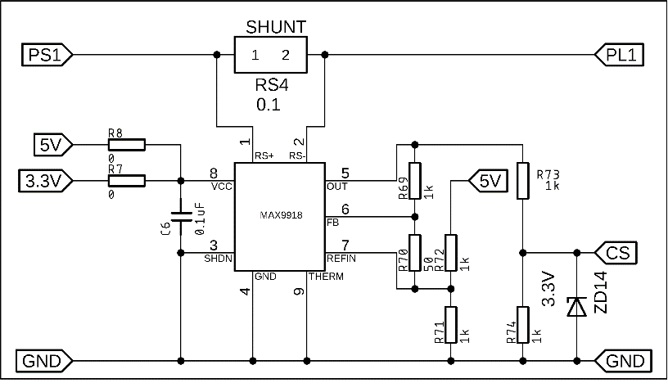
Рисунок 17 – Схема подключения монитора тока
Монитор тока включен в разрыв цепи напряжения, подаваемого на сток транзисторов, которые коммутирует фазы двигателя. Ток потребления самой микросхемы составляет 0,7 мА [20]. На схеме приняты схемотехнические решения, позволяющие с помощью впайки резистора с нулевым номинальным сопротивлением выбирать режим работы, а также в случае, когда точными значения измерения тока можно пренебрегать, запитывать микросхему от напряжения 3,3 В, что снизит точность показаний.
По цепи 5В питаются датчики Холла SS49E. Поскольку на каждый двигатель нужно 3 датчика Холла, а ток потребления одного датчика Холла составляет 1,5 мА [21], то 6 датчиков Холла в сумме будут потреблять 9 мА. Схема включений датчиков холла представлена на рисунке 18.
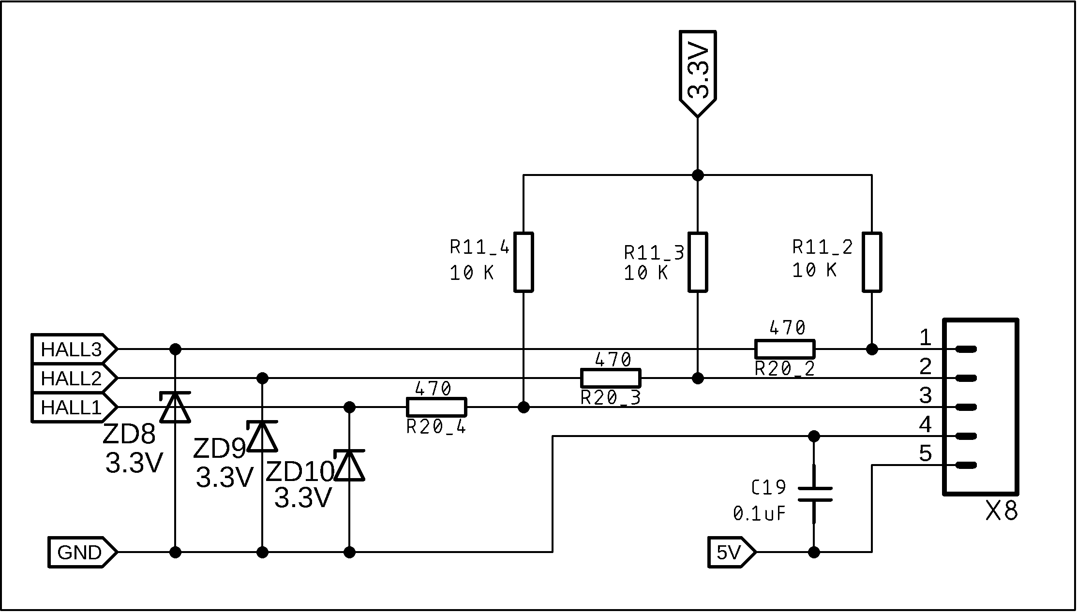
Рисунок 18 – Схема подключения датчиков Холла
Для защиты от переполюсовки или подачи на цифровой пин, предназначенный для подключения датчика, напряжения, превышающего 3,6 В, применяется параметрический стабилизатор, состоящий из резистора и стабилитрона, который подключен к цифровому выходу датчика.
В качестве преобразователей применяются DC-DC преобразователи ОППН1 с регулируемым выходным напряжением и линейный стабилизатор с фиксированным выходным напряжением. Преобразователь выбирается исходя из величины максимального тока, потребляемого цепью. ОППН1 позволяет пропустить больше тока, сравнительно с линейными преобразователями.
Для расчета цепей питания и компонентов, подключаемых к преобразователю, необходимо вычислить суммарное токопотребление по цепям 3,3 В (I_{нг3.3}) и 5 В (I_{нг5}). Начнем расчет с цепи питания 3,3 В.
Суммарное потреблении тока по цепи 3,3В рассчитывается исходя из потребления всех компонентов по этой цепи. Поскольку максимальное потребление STM32F103C8T6 составляет 300 мА, потребление тока трансивера CAN составляет 6 мА, потребление A4915 составляет 20 мА, потреблением тока светодиодов можно пренебречь, берем значение потребление тока с запасом в 2 раза, поэтому значение параметра I_{нг3.3}=646 мА. Это дает возможность рассчитать преобразователь по цепи 3,3 В.
Для источника питания должны применяться следующие характеристики:
- напряжение нагрузки U_{нг} = 3,3В;
- ток нагрузки I_{нг} = 1А;
- допустимое отклонение напряжения нагрузки ±ΔU_{вх} = ±0,1 % В;
- требуемый коэффициент пульсаций напряжения нагрузки k_{п2} = 0,05.
Параметры входного напряжения:
- напряжение входной сети U_{вх} = 12 В;
- отклонение напряжения входной сети ±ΔU_{вх} = ±10 % В.
Определим в первом приближении минимальное максимальное и номинальное значение коэффициента скважности $y_{min}$, $y_{max}$, $y_{N}$ соответственно с учетом падения напряжения на элементах схемы и отклонений входного напряжения:
$y_{min}=\frac{U_{нгN}+ΔU_{rl}}{U_{вх.min}-∆U_{кэ.нас}}=0,35$
$y_{max}=\frac{U_{нгN}+ΔU_{rl}}{U_{вх.max}-∆U_{кэ.нас}}=0,28$ (2)
$y_{N}=\frac{U_{нгN}+ΔU_{rl}}{U_{вх.N}-∆U_{кэ.нас}}=0,31$
Поскольку дроссели фильтров и транзистор еще не выбраны, примем падение напряжения на активных сопротивлениях обмоток дросселей L, $ΔU_{rl}$, и, исходя из общепринятых рекомендация [22], где $ΔU_{rl}= (0,01-0,04U)Uнг.N$, принимаем $ΔU_{rl}$, = 0,03U_{нг}, а $∆U_{кэ.нас}$ = 1В.
Определим значения коэффициента пульсаций k_{п1} на входе преобразователя:
$k_{\text{п}\text{1}}=\frac{2}{γ×π}× sin(γ×180)$
$k_{\text{п}\text{1max}}=\frac{2}{3,1416×0.35}× sin(180×0.35)=1,62$ (3)
$k_{\text{п}\text{1min}}=\frac{2}{3,1416×0.28}× sin(180×0.28)=1,752$
Следовательно, расчет параметров фильтра следует вести для режима работы ОППН1 при $y=y_{min}$ [22].
Рабочая частота переключения транзистора f_{p} выбирается исходя из условий минимизации массы и габаритов проектируемого преобразователя. Примем f_{p} = 700кГц.
Определим величину индуктивности L по формуле (4) с учетом рекомендации L>L_{кр}:
$L_{\text{кр}}>\frac{U_{\text{вх}}× (1 - γ)}{2 × I_{\text{нг}}× f}=6,2мкГн$ (4)
Выбираем дроссель SRN5040TA-10K. Индуктивность L = 10мкГн, активное сопротивление обмотки R_{L} = 0.009 Ом, номинальный ток подмагничивания равен 5,6 А.
Интегральный параметр фильтра LC определим по формуле (5)

$LC=\frac{1-γ}{8k_{\text{п2}}×f_{p}^{2}}=3,7×{10}^{-9}Гн Ф$ (5)
Требуемая величина емкости конденсатора C с учетом рассчитанного выше значения С=0,37мкФ
Проведем проверку фильтра на резонанс. Необходимо, чтобы частота собственных колебаний фильтра w_{ск} была меньше половины частоты пульсаций напряжения w_{п}.
$w_{ск}=\frac{1}{\sqrt{L_{ф}C_{ф}}}=39кГц$ (6)
$w_{ск}≪w_{п}$
Условия отсутствия резонанса соблюдены. Параметры фильтра выбраны правильно.
Таким образом, мы применяем микросхему TPS560430, которая удовлетворяет критериям входного напряжения, тока и напряжения нагрузки. Микросхема является асинхронной. Схема подключения микросхемы приведена на рисунке 19.
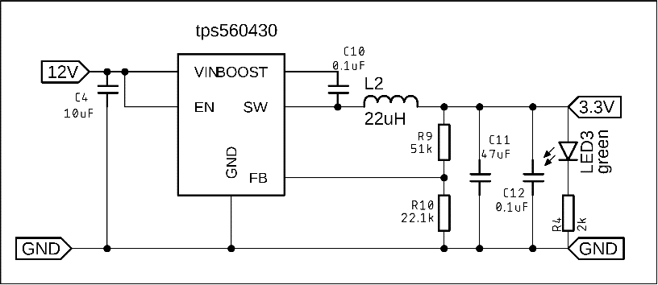
Рисунок 19 – Схема подключения преобразователя
В схеме применяется делитель напряжения, который формирует выходное напряжение, посредством включения его в обратную связь микросхемы [23]. Расчет делителя приведён в формуле (16), где R10 22.1КОм по рекомендации в технической документации.
$R_{9}=\frac{U_{нг}-U_{ref}}{U_{ref}}×R_{10}=51×{10}^{3}$ (7)

Приняв все выше изложенное можно сказать, что суммарное потребление тока по цепи 5В не превышает 15 мА, поэтому целесообразно применять линейный стабилизатор 78L05 с максимальной мощность рассеивания 0,7 Вт, схема которого представлена на рисунке 20.
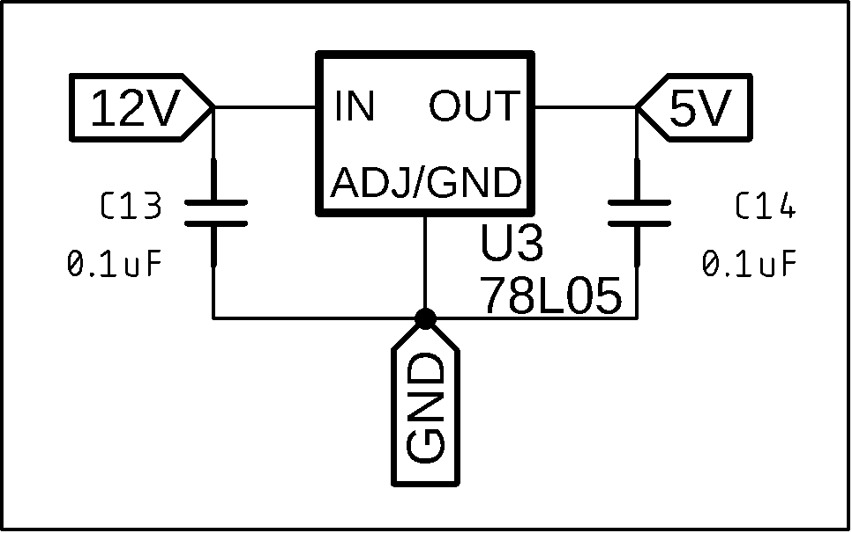
Рисунок 20 – Схема подключения стабилизатора 5 В
Поскольку данный преобразователь, как и преобразователь TPS560430 не допускают номинального входного напряжения, указанного в техническом задании необходимо применять вторичный источник питания, расположенный в системе, который будет понижать напряжение со входного максимального 50 В до напряжения 12 В. Расчет преобразователя производится по вышеизложенному примеру ОППН1. Под данные параметры подбирается преобразователь TPS54560 с максимальным входным напряжением до 60 В и максимальным током нагрузки 5 А [24]. Схема подключения преобразователя представлена на рисунке 21.
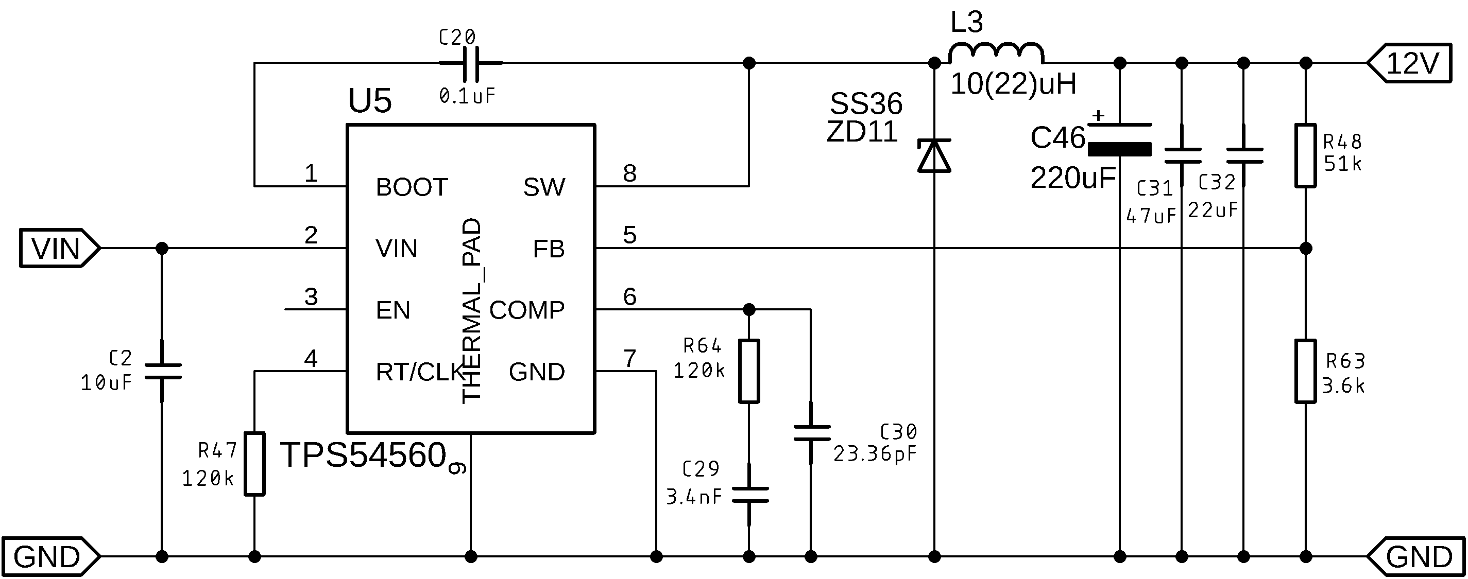
Рисунок 21 – Схема подключения вторичного источника питания
Как и в случае с преобразователем напряжения 3,3 В у данного преобразователя так же производится расчет цепей обратной связи.
$R_{63}=\frac{U_{нг}-U_{ref}}{U_{ref}}×R_{48}=3,6×{10}^{3}$ (8)
По входу питания предусмотрена защита в виде стабилитрона, который откроется при напряжении, превышающем номинальное, а также предохранители. Помимо защиты по входу питания установлен датчик напряжения, реализованный в виде делителя напряжения с параметрическим стабилизатором, который подключается к пину микроконтроллера. Схема защиты и датчика представлена на рисунке 22.
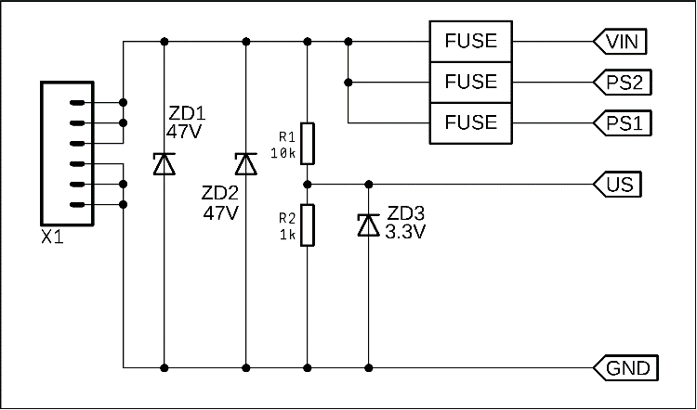
Рисунок 22 – Схема цепей защиты системы
В системе должны быть предусмотрены предохранители по цепи питания двигателей и цепи питания микросхем, на случай, если произойдет сбой системы, предотвратить возгорание системы и минимизировать нанесенный ущерб. Предохранители типа НОРМА по силовой части на 20А, который выбирается исходя из максимально допустимого тока по техническому заданию с небольшим запасом, и предохранитель на 1А по цепи питания 3,3 В, выбранный в связи с максимальным потреблением тока по этой цепи соответствуют данным требованиям. Принципиальная схема системы представлена в Приложении А.

5 Разработка печатной платы модуля
Разработка печатной платы в САПР подразумевает определенных правил проектирования и технологических правил, указанных заводом-производителем печатных плат. Заказывая печатную плату в КНР, у производителя “JLCPCB” стоит обратиться к рекомендованным параметрам и заполнить технологические параметры соответственно требованиям. На рисунках 23–25 указаны технологические требования этого производителя, из скриншотов программы, в которой эти требования указываются.
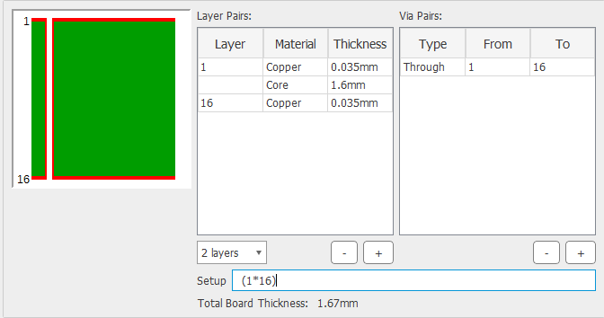
Рисунок 23 – Толщина слоев меди и текстолита
JLCPCB поддерживает печатные платы, трассированные в 2 в 4 и в 6 слоев. Соответственно, чем больше слоев в печатной плате, тем больше цена. В данной системе будет использовано 2 слоя меди из экономических соображений и отсутствия необходимости в большем числе слоев, поскольку габаритные размеры системы позволяют трассировать цепи и без нужды прибегать к использованию внутренних слоев, а помехозащищенность предусмотрена расположением компонентов относительно друг друга.
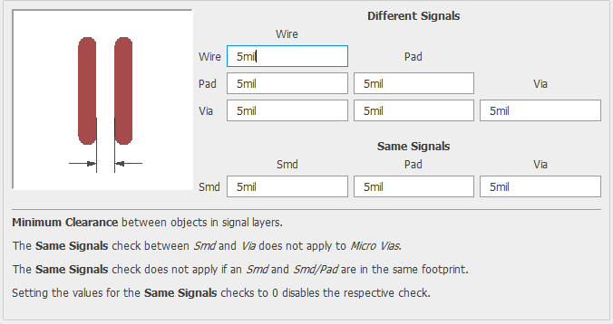
Рисунок 24 – Минимальный зазор между проводниками печатной платы
При проектировании печатной платы стоит учитывать минимально допустимый зазор, потому что проводники могут иметь между собой соединение, которого быть не должно, в случае допуска ошибки.
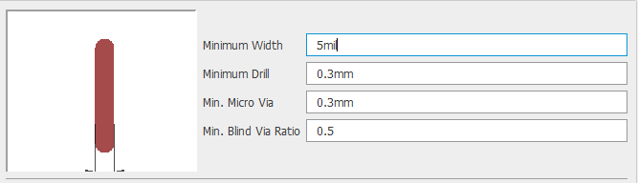
Рисунок 25 – Минимальная толщина проводника
Это же правило касается и минимальной толщины проводников, потому что, если не соблюсти это правило, при производстве проводник может «перетравиться», что приведет к обрыву цепи.
Рисунки, приведенный выше, заполнены в DRC САПР, которые настраиваются индивидуально для каждого производителя. Данные технологические правила позволяют помочь инженеру найти ошибки, которые он мог пропустить.
При соблюдении всех вышеперечисленных требований полученная печатная плата сможет соответствовать ожидаемым требованиям. Так же данный производитель поддерживает автоматическую сборку, что позволит сэкономить время при массовом производстве систем [25].
Важный пункт, на который стоит обратить внимание при разработке печатной платы, – экранирование проводников от помех, которое осуществляется посредством изоляции сигнальных и силовых путей полигонами общего провода [26]. На рисунке 26 приведён пример изоляции проводников. Это необходимо как для снижения наводок, исходящих из самой платы, так и помех, которые могут исходить из ближайших используемых электроприборах. Другой способ экранирования заключается в расположении сигнальных проводников как можно ближе к проводникам, несущим обратный ток.
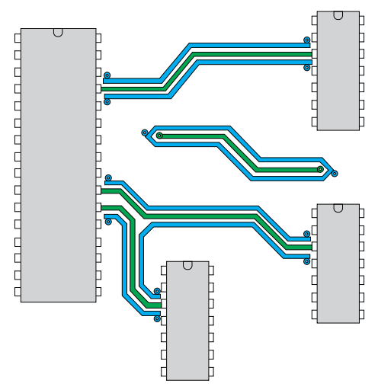
Рисунок 26 – Пример экранирования сигнальных цепей
Важный фактор – толщина силовых цепей. Если не учитывать этот фактор, то сопротивление проводника будет слишком мало, то есть на нем будет образовываться нежелательно большое падение напряжения, что в свою очередь ведет к нагреву линии [27].
При разработке данной системы было принято инженерное решение загибать ноги транзисторов, чтобы крепить их к радиатору, который находится под всей системой. Это позволяет соблюдать выше изложенные правила, чтобы увеличить толщину силового проводника и избежать перекрещивание сигнальный цепей с силовыми. На рисунке 27 продемонстрирован внешний вид обозначения места установки транзистора на плату, а на рисунке 28 продемонстрирован способ впайки ключей.

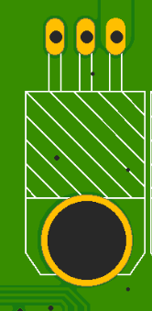
Рисунок 27 – Паечное место транзистора
Транзистор впаивается таким образом, чтобы пластиковый корпус упирался в плату, а металлическая подложка через термоизоляционную проставку крепилась к радиатору. В плате предусмотрено отверстие, чтобы была возможность прикрутить крепежный метиз.
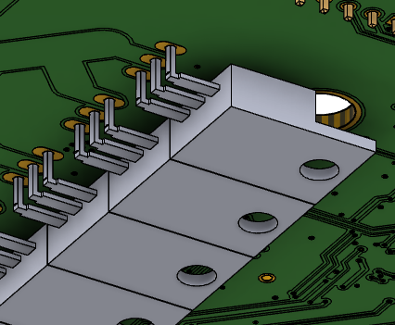
Рисунок 28 – Способ установки ключей в плату. Вид снизу
Чтобы максимально изолировать силовые проводники от сигнальных, разъемы ввода и вывода напряжения для питания системы и электродвигателей находятся по разные стороны печатной платы, что показано на рисунке 29.
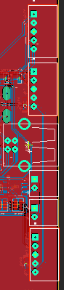
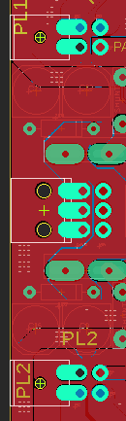

Рисунок 29 – Расположение разъемов в печатной плате
Слева в верхнем и нижнем краю расположены разъемы для вывода на двигатель, слева по середине расположен разъем основного питания, справа расположены следующие разъемы: USB, CAN, продублированный и соединённый параллельно для подключения нескольких систем в одну шину, а также разъем для подключения датчиков Холла. Все разъемы горизонтальные, что позволяет сэкономить место при изготовлении корпуса, так как все нижнее пространство будет занято радиатором.
Все компоненты, кроме силовых транзисторов, расположены в одном слое, чтобы не делать вырезы в радиаторе. Фильтрующие конденсаторы расположены по всему контуру печатной платы, где проходят силовые линии. На рисунке 30 представлен вид печатной платы системы сверху.
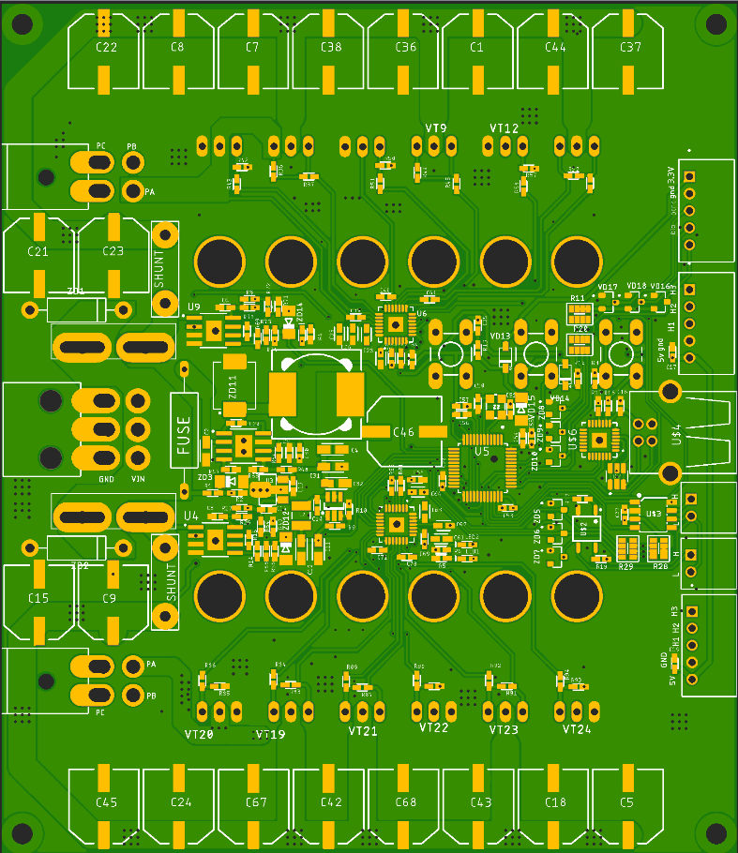
Рисунок 30 – Внешний вид печатной платы системы. Вид сверху
Микроконтроллер равноудаленно расположен от всех преобразователей и силовых ключей, что снижает возможность возникновения и влияния помех, производимых самой платой.
На следующем рисунке показано расположение силовых проводников. Они расположены как можно дальше от всех сигнальных цепей и не пересекаются с ними, а также отделены полигоном общего провода. На рисунке 31 представлен вид системы снизу.
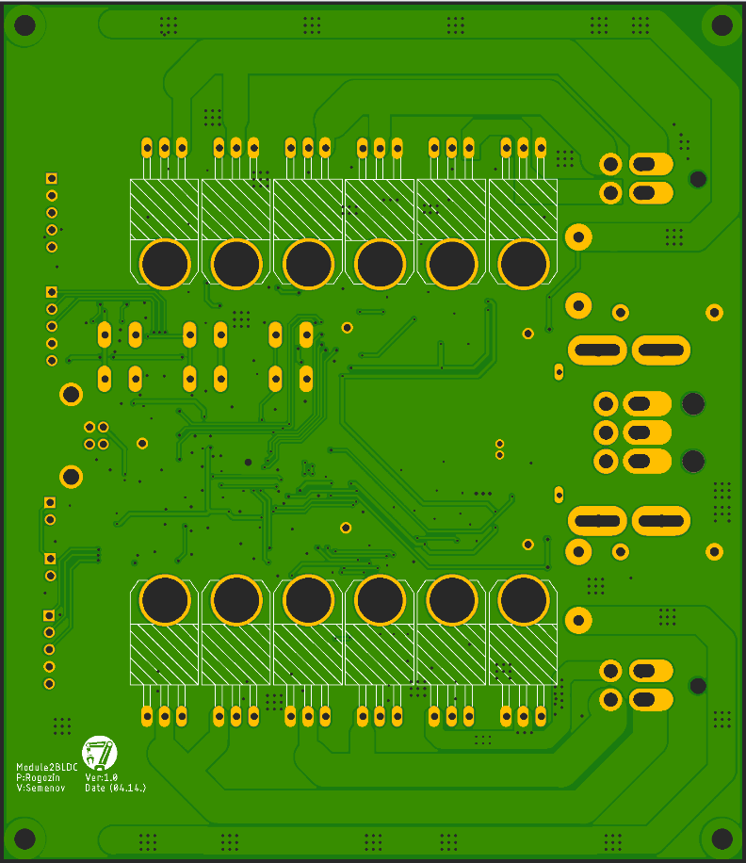
Рисунок 31 – Внешний вид печатной платы системы. Вид снизу
Как описывалась выше, на плате есть интерфейсные кнопки, позволяющие отлаживать систему на стадии интеграции. Светодиоды позволяют осуществлять индикацию в соответствии с программным кодом.
Таким образом, можно сказать, что печатная плата соответствует всем технологическим правилам и рекомендациям при трассировке [28]. 3D модель печатной платы с установкой габаритных компонентов представлена на рисунке 32.
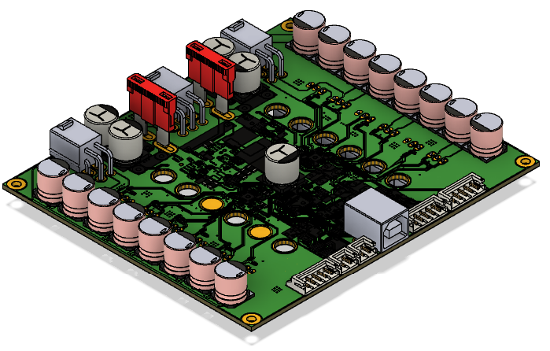
Рисунок 32 – 3Dмодель печатной платы в сборке с габаритными элементами
Поскольку площадь радиатора должна перекрывать площадь печатной платы, необходимо определить, хватает ли площади, или она должна выйти за контуры печатной платы.
Ниже представлен расчет площади радиатора для одного транзистора.
Определим площадь радиатора S_{p}, необходимого для отвода тепла, выделяемого одним транзистором при его работе:
$S_{р}=\frac{1000}{R_{р.с}σ_{т}},$ (9)
где $σ_{т}$ – коэффициент теплоотдачи от радиатора в окружающую среду;
$R_{р.с}$ – тепловое сопротивление радиатор – окружающая среда;
$R_{т}$ – суммарное тепловое сопротивление;
$R_{п.к}=1,36℃/{Вт}$ – тепловое сопротивление р-n переход – корпус транзистора (из справочных данных транзистора);
$R_{к.р}=0,8℃/{Вт}$ – тепловое сопротивление корпус–радиатор (из рекомендационных данных [22]. Статические и динамические потери на ключе считаются по формуле 11
$$Рvт дин=Uвх×Ivт ср×fр×\frac{tвкл+tвыкл}{2}=2,88$$
$∆P_{VT}=P_{Ст}+P_{Дин}=I_{нг}^{2}×R_{dson}+ P_{дин}=4,28$ (10)
$R_{т}=\frac{Θ_{п.доп}-Θ_{ср}}{∆P_{VT}},$ (11)
$Θ_{п.доп}$ – допустимая температура перехода симистора
$Θ_{ср}$- температура окружающей среды
$R_{т}=\frac{120-35}{4,28 }$ (12)
$R_{т}=19,85℃/{Вт}$
Тепловое сопротивление радиатор – окружающая среда
$R_{р.с}=R_{т}-R_{п.к}-R_{к.р}$
$R_{р.с}=19,85-1.36-0,8$ (13)
$R_{р.с}=17,69℃/{Вт}$
Площадь радиатора
$S_{р}=\frac{1000}{9,21∙1,5}$ (14)
$S_{р}=37,5 {см}^{2}$
Поскольку в системе необходимо охлаждать сразу 12 ключей, полученное значение нужно так же умножить на 12. Таким образом, минимальная площадь радиатора составляет 450 см²
Возьмем площадь радиатора с запасом в 1,5–2 раза. Примем площадь радиатора равной 900 см². Поскольку площадь платы составляет 135 см², необходимо использовать радиатор, который не выходит за размеры печатной платы, длина радиатора – 12,5 см, ширина – 10,8 см, и толщина основания – 3 мм. У радиатора должно быть 13 ребер с размерами 4,5$×$12.
Внешний вид системы в корпусе с собранным радиатором представлен на рисунке 33, внешний вид системы, интегрированной в колесную платформу, показан на рисунке 34.
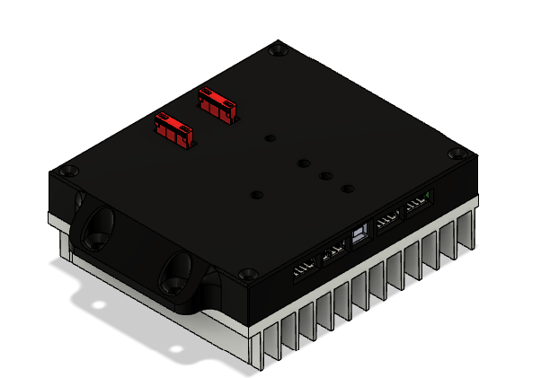
Рисунок 33 – Внешний вид системы в корпусе с собранным радиатором. Вид сверху
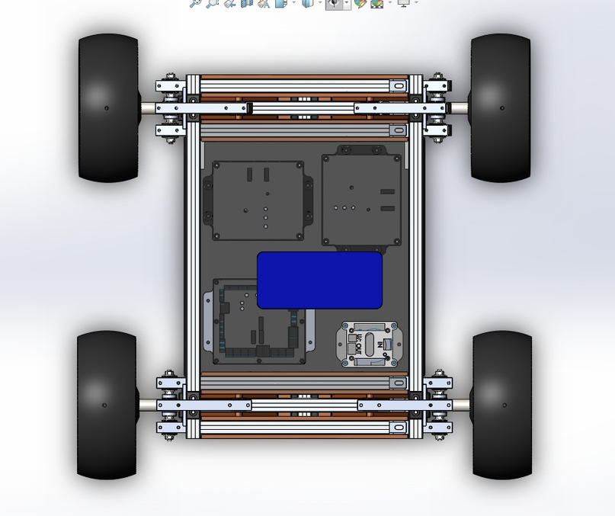
Рисунок 34 – Внешний вид системы, интегрированной в колесную платформу. Пример

6 Реализация и испытания системы
Печатная плата была заказана у производителя «JLCPCB». Плата была заказана с автоматической сборкой простых компонентов производителем. Было заказано 5 печатных плат, из 2 которых были собраны на заводе. Качество платы показано на рисунке 35.

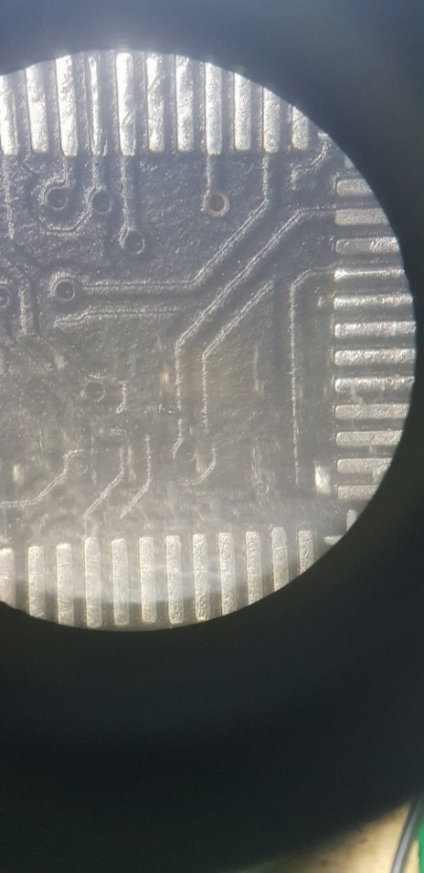
Рисунок 35 – Качество произведенной печатной платы, вид под микроскопом
Как можно увидеть на рисунке, плата произведена со всеми технологическими требованиями, проводники не прерываются и не замыкаются в местах, где этого быть не должно.
После получения заказа плата была окончательно собрана и проверена, получены осциллограммы выходного напряжения по цепям 3,3В, которые удовлетворяют уровню, заявленному при разработке системы. Осциллограммы выходного напряжения представлены на рисунке 36.
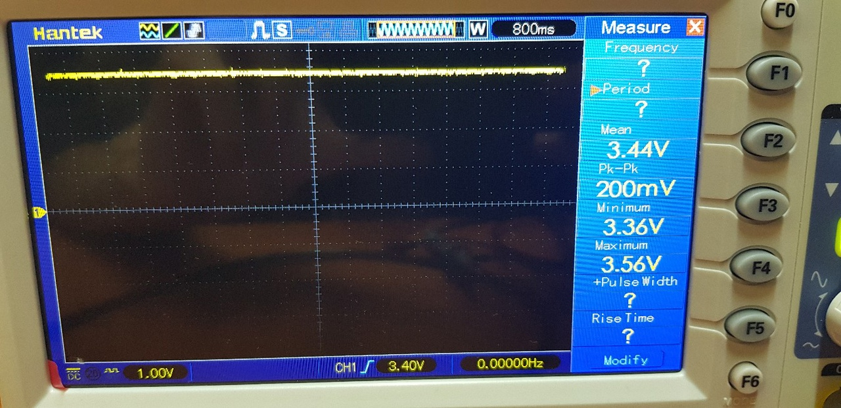
Рисунок 36 – Осциллограмма выходного напряжения с преобразователя ОППН1 на 3,3В
После полной отладки и проверки системы на работоспособность, система была интегрирована в робототехническую мобильную четырехколесную платформу, где показала соответствие требуемому функционалу.
Стоимость 1 печатной платы без сборки – 140 рублей. Стоимость сборки и компонентов на заводе для одной печатной платы – 2509 рублей. После получения заказа требуется доставить некоторые компоненты, такие как: разъемы, драйвера, преобразователи, CAN трансивер, твердотельное реле, и монитор тока. Цена печатной платы может уменьшится на 800 рублей, если использовать китайский аналог STM32F103C8T6 – GD32F103C8T6, однако это уменьшает возможности системы. В эту цену так же стоит заложить алюминиевый радиатор и корпус, изготавливаемый методом печати на 3D принтере. Цена корпуса может меняться в зависимости от того, производится ли корпус на заказ или изготавливается на оборудовании, имеющемся у разработчика. Готовая система имеет себестоимость 5700 рублей. В таблице 4 приведена стоимость отдельных элементов системы.

Таблица 4 – Стоимость отдельных элементов печатной системы.
Элемент | Стоимость
Печатная плата и сборка у производителя | 2639 Рублей
Компоненты, не поставленные производителем | 1360 Рублей
Корпус | 1000 Рублей
Радиатор | 700 Рублей
Заработная плата за сборку системы | 600 рублей
Доставка от производителя | 700 Рублей

Учитывая данные, приведенные в таблице, окончательная стоимость системы оценивается в 7000 рублей. Поскольку данная система является улучшенной версией SC-25R, и заменяет две такие системы, стоимость которой составляет от 28800 рублей, можно посчитать экономическую выгоду от этой разработки в 50600 рублей. Помимо этого, эту систему можно продавать на рынке после сертификации, добавив наценку на разработку в 30% от себестоимости. Таким образом, полностью собранная и отлаженная система должна стоить на рынке 9100 рублей.

ЗАКЛЮЧЕНИЕ
В данной работе был проведен анализ имеющихся готовых систем управления бесколлекторным электродвигателем, исходя из которого по экономическим или технологическим соображениям было принято решение начать разрабатывать свою систему.
Была разработана структурная схема системы, удовлетворяющая всем требованиям технического задания, был произведен выбор компонентной базы, приняты схемотехнические и инженерные заключения, позволившие решить определенные задачи.
Был произведен расчет цепей питания и потребления тока, разработана принципиальная электрическая схема. В ходе анализа было определено, какие драйвера и какой микроконтроллер можно применять для решения поставленных задач. Предусмотрены все меры защиты системы от подачи избыточного напряжения и перегрузки, рассчитан радиатор, который по размерам совпадает с системой.
Была произведена трассировка печатной платы системы с соблюдением технологических правил, предусмотрено крепление радиатора, которое довольно редко можно встретить в готовых системах.
Проведена первичная отладка и полная проверка работоспособности системы. Внедрение системы в робототехническую платформу также прошло успешно.

СПИСОК ИСПОЛЬЗОВАННЫХ ИСТОЧНИКОВ
- Derammelaere S. et al. A quantitative comparison between BLDC, PMSM, brushed DC and stepping motor technologies //2016 19th International Conference on Electrical Machines and Systems (ICEMS). – Ieee, 2016. – С. 1-5.
- Овчинников И.Е. Вентильные электрические двигатели и привод на их основе (малая и средняя мощность): курс лекций // Овчинников И.Е. СПб.: КОРОНА-Век, 2006. – 336 с.: ил.
- Мартынов А.А. Электрический привод: учеб. пособие // Мартынов А.А. СПб.: СПбГУАП, 2013. 426 с.: ил.
- Colton S. W. Design and prototyping methods for brushless motors and motor control : дис. – Massachusetts Institute of Technology, 2010.
- Масленникова С. И., Ситников А. В. Микропроцессорная система стабилизации угловой скорости вращения ротора двигателя постоянного тока //Радиостроение. – 2016. – №. 1.
- JY01 brushless DC motor controller IC // SHANGHAI JUYI ELECTRONIC TECHNOLOGY DEVELOPMENT CO., 2017.
- СЕРВОСИЛА SC-25: миниатюрные контроллеры бесколлекторных двигателей для серво- и тяговых приводов // СЕРВОСИЛА
- STSPIN32F0 [DATASHEET] DocID029806 Rev. 2 // STMicroelectronics., 2017.
- A4915 [DATASHEET] Rev. 6 MCO-0000484 // Allegro Microsystems., 2019.
- Chang Y. et al. DC Current Detecting and Application of Medium Power Inductive Load //Electronic Science and Technology. – 2014. – С. 09.
- N-channel 60V - 11.5mΩ - 60A - DPAK/TO-220 STripFET™ II Power MOSFET STD65NF06 STP65NF06 // STMicroelectronics., 2006.
- ATmega328P, Rev.: 7810D–AVR–01/15 // Atmel Corporation, 2015
- Bruget K. et al. An Arduino compatible CAN Bus architecture for sailing applications //Robotic Sailing 2013. – Springer, Cham, 2014. – С. 37-50.
- Medium-density performance line ARM®-based 32-bit MCU with 64 or 128 KB Flash, USB, CAN, 7 timers, 2 ADCs, 9 com. Interfaces STM32F103x8 STM32F103xB. // STMicroelectronics., 2015
- SN65HVD25x Turbo CAN Transceivers for Higher Data Rates and Large Networks Including Features for Functional Safety // Texas Instruments., 2015.
- SN65HVD23x 3.3-V CAN Bus Transceivers. // Texas Instruments., 2002
- Watterson C. Controller area network (CAN) implementation guide //Application Note AN-1123, Analog Devices, Inc. – 2012.
- USB to serial chip CH340 // WCH., 2015
- SINGLE-CHIP USB-TO-UART BRIDGE // Silicon Labs., 2017
- MAX9918/MAX9919/MAX9920 // Maxim Integrated., 2019
- SS39ET/SS49E/SS59ET Series Linear Hall-effect Sensor ICs // Honeywell., 2015
- А.А. Мартынов М29Проектирование импульсных полупроводниковых преобразователей постоянного напряжения в постоянное напряжение. Учебное пособие/ СПбГУАП. СПб., 2011. 213 с.; ил.
- TPS560430 SIMPLE SWITCHER® 4-V to 36-V, 600-mA Synchronous Step-Down Converter // Texas Instruments.,2018
- TPS54560 4.5 V to 60 V Input, 5 A, Step Down DC-DC Converter with Eco-mode // Texas Instruments., 2017.
- Lathe A. Speaker Prototyping Design. – 2020.
- Еремин А. Методы экранирования помех на печатной плате: правила выполнения и ограничения //Компоненты и технологии. – 2019. – №. 5. – С. 105-112.
- Скарпино М. Разработка печатных плат в EAGLE. М: ДМК Пресс, 2018. 370 с
- А. В. Семенов. Система управления автоматизированной теплицей. Завалишинские чтения: молодежная секция: сб. докл. СПб.: ГУАП,
2020.

ПРИЛОЖЕНИЕ А
Принципиальная схема системы управления двумя бесколлекторными двигателями с обратной связью по датчикам холла, имеющей интерфейсы управления CAN и USB
